# 第四章 典型密码原语

学习要求：掌握承诺的概念，能认识哈希承诺的应用及其不足，掌握加法同态承诺的定义和Pedersen承诺的构造，能使用加法同态承诺解决现实应用。掌握灵知识证明的概念，理解交互式和非交互式零知识证明的适用范围的差异，了解非交互零知识证明的设计要点，了解简洁零知识证明的用法。掌握秘密共享的概念、门限秘密共享的定义，了解Shamir秘密共享的原理，理解秘密共享在多方计算中的应用。掌握茫然传输的应用，基础构造。掌握混淆电路的构造思想。

课时：4课时。

建议授课进度：[3.1~~3.2]、[3.3~3.4]

本章介绍承诺、零知识证明、茫然传输、秘密共享和混淆电路等基础密码原语，这些原语常被用于设计安全协议和辅助解决密码学应用问题。

## 承诺

在日常生活中，承诺无处不在。例如，预约打车成功后，司机和乘客之间就互相做了一个承诺。到了预约时间，乘客等车，司机接客，这就是在兑现承诺。

### 基本概念

一般而言，密码学中的承诺涉及承诺方和验证方，它允许承诺方向验证方对一个秘密值做出承诺，承诺方后续会向验证方披露此秘密值。

承诺协议包含两个阶段：

* 承诺生成（Commit）阶段：承诺方选择一个敏感数据*v*，计算出对应的承诺*c*，然后将承诺*c*发送给验证方。通过承诺*c*，验证方确定承诺方对于还未解密的敏感数据*v*只能有唯一的解读方式，无法违约。
* 承诺披露（Reveal）阶段：也称为承诺打开-验证（Open-Verify）阶段。承诺方公布敏感数据*v*的明文和其他的相关参数，验证方重复承诺生成的计算过程，比较新生成的承诺与之前接收到的承诺*c*是否一致，一致则表示验证成功，否则失败。

承诺有两个性质：

* **隐藏性**（Hiding）：在承诺方未向接收方披露承诺值之前，验证方无法得到与承诺值相关的任何信息，这一性质称为隐藏性。
* **绑定性**（Binding）：在对秘密值做出承诺之后，承诺方无法对秘密值进行任何修改，这一性质称为绑定性。

### 哈希承诺

哈希承诺就是一个简单的承诺协议。承诺生成阶段，将通过输入的消息*v*的哈希值H(*v*)作为承诺并公开；承诺披露阶段，将对获取的消息*v*’ 通过计算它的哈希值H(*v*’)并与之前公开的承诺H(*v*)进行比对完成验证。

基于单向哈希的单向性，难以通过哈希值H(*v*)反推出敏感数据*v*，以此提供了一定的隐匿性；基于单向哈希的抗碰撞性，难以找到不同的敏感数据*v*’产生相同的哈希值H(*v*)，以此提供了一定的绑定性。

**典型应用。**某些网站在提供下载文件时，会提供对应文件的单向哈希值。这里，单向哈希值便是一种对文件数据的承诺。基于下载的哈希承诺，用户可以对下载文件数据进行校验，检测接收到的文件数据是否有丢失或变化，如果校验通过，相当于网站兑现了关于文件数据完整性的承诺。

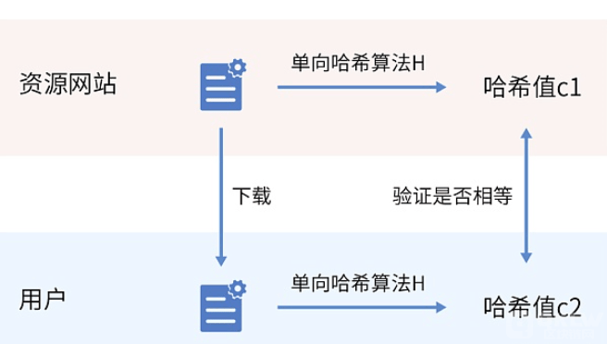

**提升安全性的哈希承诺。**对隐私数据机密性要求高的应用，需要注意哈希承诺提供的隐匿性比较有限，不具备随机性。对于同一个敏感数据*v*，H(*v*)值总是固定的，因此可以通过暴力穷举，列举所有可能的*v*值，来反推出H(*v*)中实际承诺的*v*。

利用随机预言机模型可以构造更加安全高效承诺协议。如果想对*x*做出承诺，只需要简单地选择一个随机值 $r∈_{R}{\{0,1\}}^{k}$ 并公布 $y=H(x∥r)$。后续只需要简单地披露*x*和*r*即可。

### 加法同态承诺

上节描述的哈希承诺不具备同态特性，多个相关的承诺值之间无法进行密文运算和交叉验证，复杂的验证都需要承诺披露后才能进行，对于构造复杂密码学协议和多方安全计算方案的作用比较有限。同态承诺（Homomorphic Commitment）与同态加密概念相似，可以在公开的承诺上直接执行一定的计算，使得其与明文上运算后的承诺一致。

#### 1. 基本定义

加法同态承诺是指具有加法同态性质的同态承诺，即给定承诺Com(*x*; *rx*) 和Com(*y*; *ry*)，存在运算 $⊕$，满足

Com(*x*; *rx*) Com(*y*; *ry*) = Com(*x*+*y*; *rx*+*ry*)。

可以这么解释，对于两个敏感数据*x*和*y*的承诺执行运算 $⊕$，与两个敏感消息先执行+之后再生成的承诺是相同的，都可以在承诺披露阶段完成验证。

#### 2. Pedersen承诺

Pederson同态承诺（简称Pedersen承诺）是由 Torben Pryds Pedersen于1992年提出的一种承诺。Pedersen承诺主要搭配椭圆曲线密码学使用，具有基于离散对数困难问题的强绑定性以及同态加法特性。

（1）椭圆曲线

回顾一下椭圆曲线，椭圆曲线上的点可以进行加、减或乘（乘以整数，也称标量）运算。椭圆曲线上的点满足以下特性：

* 给定一个整数*k*，其可以与曲线上的点*G*进行标量乘法运算，即*kG*，所得结果也是曲线上的一个点。因为椭圆曲线离散对数问题，通过*kG*反推*k*是不可能的。
* 给定另一个整数*j*，(*k*+*j*)*G*等于*kG* +*jG*，即椭圆曲线上的加法和标量乘法运算保持加法和乘法的交换率和结合律。

（2）具体构造

初始化阶段：初始化椭圆曲线，并选择曲线上的两个点*G*和*H*。

承诺阶段：承诺方选择随机数*r*作为盲因子，对隐私信息*v*计算承诺值*C* = *rG* + *vH，*并发送给接收方。

披露阶段：承诺方发送(*v*, *r*)给接收者，接收者验证*C*是否等于*rG* + *vH*，如果相等则接受，否则拒绝承诺。

（3）加法同态性

Pedersen承诺具备加法同态特性，这是椭圆曲线点运算的性质决定的。

假设有两个要承诺的信息*v1*、*v2*，随机数*r1*、*r2*，生成对应的两个承诺为：

*C*(*v1*) = *r1G* + *v1H*, *C*(*v2*) = *r2G* + *v2H*

显然，满足加法同态特性：

*C*(*v1*) + *C*(*v2*) = (*r1G + v1H*) + (*r2G* + *v2H* ) = (*r1 + r2*) *G* + (*v1* + *v2*) *H* = *C*(*v1*+ *v2*) 。

### 应用示例

Pedersen承诺有很多用途，

允许我们承诺一个信息，但在未来的某个时候才真正透露出来。我们还可以使用Pedersen承诺来实现一些不解密隐私信息时候的验证。

（1）信息隐私性保护

Pedersen承诺允许我们承诺一个秘密信息，在未来的某个时候才真正透露出来。

（2）电子投票

因为承诺具有绑定性，所承诺的秘密信息是不允许更改的，在未来透露出来的时候可以进行验证。因此，Pedersen承诺可以用于电子投票时候对所投的人进行承诺和事后校验。

（3）隐私交易

Pedersen承诺还可以用来实现匿名保密交易等隐私交易协议。

假定在区块链上，Alice转给Bob一定数额的数字货币，在其他人不知道数额和地址的情况下，使用Pedersen承诺可以保证这笔交易是有效的，使得任何人在区块浏览器上都查不到数额和地址信息。

如何在不知道交易金额的情况下验证这笔交易收支平衡呢？

这就需要我们利用Pedersen承诺来设计一个满足要求的协议：第一，要能对拥有的金额、转账额度做出承诺；第二，基于做出的承诺可以进行交易收支平衡的验证。

具体点，我们假定Alice有10元钱，要转给Bob的额度为7元，基于Pedersen承诺来实现的具体步骤如图所示。

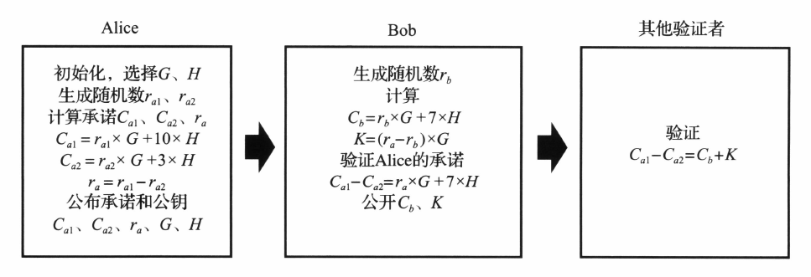

图 采用Pedersen同态承诺验证转账示意图

Alice对参与交易的10元和余额3元都做了承诺，即*Ca1*和*Ca2*，并公布了两个关联的随机数的差值*ra*。Bob对收到的金额7元钱也做了承诺，且可以通过*Ca1*和*Ca2*来验证Alice的承诺是正确的。其他验证者可以通过Alice和Bob公开的承诺和相关信息进行整个交易的验证。具体的，协议设计细节如下：

三个承诺：Alice对金额10元和余额3元的承诺*Ca1*和*Ca2* ，Bob对收到的7元转账的承诺*Cb*。

两个验证：

* Bob（知道转账金额）对Alice的承诺的验证（转出7元），且可以进行如下验证

*Ca1*-*Ca2* = *ra* G + 7 H, *ra* = (*ra1*-*ra2*)

* 其他验证者可以通过Alice和Bob公开的承诺和相关信息进行整个交易的验证：

*Ca1*-*Ca2* = *Cb* + K, K= (*ra*-*rb*) G

显然，验证过程不会泄露双方的余额，也不会泄露交易的金额。即使攻击者可以通过计算*K*= ***Ca****1*-*Ca2*- *Cb*得到7*H，但是，因为椭圆曲线离散对数求解困难问题，其无法反推出7。同理，其他验证者也无法推断出Alice原有金额以及找零金额。

虽然Pederson承诺证明了数字之间的关系，但是并没有限制任何数字的取值区间，如果提供的承诺出现了负数，则违背了余额不能为负的现实约束，使得整个数字货币体系不可用。因此，还需要对隐藏的数值进行范围证明。不允许泄露隐私情况下证明数值的范围，就得依赖零知识证明了。

## 零知识证明

零知识证明是由S.Goldwasser、S.Micali及C.Rackoff在20世纪80年代初提出的，是一种涉及两方或更多方的协议，允许证明者能够在不向验证者提供任何有用的信息的情况下，使验证者相信某个论断是正确的。

举一个简单的例子，有一个缺口环形的长廊，出口和入口距离非常近（在目距之内），但走廊中间某处有一道只能用钥匙打开的门，A要向B证明自己拥有该门的钥匙。采用零知识证明，则B看着A从入口进入走廊，然后又从出口走出走廊，这时B没有得到任何关于这个钥匙的信息，但是完全可以证明A拥有钥匙。

### 基本概念

**1. 定义**

零知识（Zero-Knowledge，ZK）证明允许证明方让验证方相信证明方自己知道一个满足*C*(*x*)=1的*x*，但不会进一步泄漏关于*x*的任何信息。

**这里的*C*是一个公开的谓词函数**。谓词函数是一个判断式，一个返回bool值的函数。该定义意味着一个零知识证明通常需要将证明过程转化为验证一个谓词函数是否成立的形式。

**2. 性质**

在零知识证明中，需要满足三个性质：

**正确性**：没有人能够假冒证明方P使这个证明成功。如果不满足这条性质，也就是证明方P不知道“知识”，再怎么证明，验证方V也很难相信证明方P拥有正确的知识。

**完备性**：如果证明方P和验证方V都是诚实的，并证明过程的每一步都进行正确的计算，那么这个证明一定是成功的。也就是说如果证明方P知道“知识”，那么验证方V会有极大的概率相信证明方P。

**零知识性**：证明执行完之后，验证方V只获得了“证明方P拥有这个知识”这条信息，而没有获得关于这个知识本身的任何信息。

**3. 应用**

零知识证明的应用场景很多，简要举例如下。

身份认证：可用于对用户进行身份验证，而无需交换密码等机密信息。比如，用户可以向网站证明，他拥有私钥，网站并不需要知道私钥的内容，可以通过验证这个零知识证明，确认用户的身份。

数据的隐私保护：在隐私场景中，根据零知识性，不泄漏交易的接收方、发送方、交易细节的前提下，满足特定业务的需求。比如:

* 买保险的时候，保险公司需要了解是否患有某种疾病，但是我不想让保险公司知道我的全部病历信息，那我可以证明给保险公司看，我没有相关疾病就足够了；
* 在金融领域，抵押贷款申请人可以证明他们的收入在可接受的范围内，而不透露他们的确切工资；
* 在区块链上，比特币和以太坊等区块链能保证链上数据的透明性使人人都可以验证链上交易，这意味着参与者几乎没有了隐私，可能导致数据的非对称性，而零知识证明可以帮助保护区块链参与者的隐私权。

### 交互式Schnorr协议

Schnorr机制是一种基于离散对数难题的零知识证明机制。证明者声称知道一个密钥*sk*的值，通过使用Schnorr加密技术，可以在不揭露*sk*的情况下，向验证者证明对*sk*的知情权。可用于证明你有一个私钥但是不披露私钥的内容。这是一类典型的可以应用到前面所述的身份认证场景的零知识证明协议。

依据椭圆曲线的离线对数难题，我们知道已知椭圆曲线E和生成元G，随机选择一个整数*a*，容易计算Q=*a*\*G，但是给定的Q和G计算*a*就非常困难。

假设Alice 拥有一个秘密数字a，我们可以把这个数字当成私钥sk，然后把它映射到椭圆曲线群上的一个点a*G，简写为aG。这个点我们把它当做公钥PK。接下来，Alice向Bob证明她拥有PK对应的私钥sk，那么如何证明呢？

**（1）协议流程**

承诺阶段：Alice产生一个随机数r，计算R=r*G并发送R给Bob。

挑战阶段：Bob提供一个随机数c进行挑战，并将c发送给Alice。

回应挑战：Alice根据挑战数c计算 z = r + a * c，然后把z发给Bob。

验证阶段：Bob通过式子进行检验：z*G ?= R + c*PK。

由于*z* = *r* + *c*\**a*，所以*z*\*G= *r*G + *c*\*(*a*G) = R + *c*\**PK*。如果相等则证明Alice确实拥有私钥*sk*，但是验证者Bob并不能得到私钥*sk*的值，因此这个过程是零知识的。

**（2）安全性**

由于椭圆曲线上的离散对数问题，知道R和G的情况下通过R=*r*\*G解出*r*是不可能的，所以保证了*r*的私密性。但是，整个过程是在证明者和验证者在私有安全通道中执行的。这是由于协议存在交互过程，只对参与交互的验证者有效。

### 非交互式零知识证明

#### 1. 设计要点

交互式零知识证明需要证明者和验证者时刻保持在线状态，而这会因网络延迟、拒绝服务等原因难以保障。而在非交互式零知识证明(Non-Interactive Zero Knowledge, NIZK)中, 证明者仅需发送一轮消息即可完成证明。

但是，将交互式零知识证明直接转为非交互零知识证明会面临一些挑战，即减少随机挑战和回应挑战两个步骤后，如何防止证明方伪造证明成为设计的关键。回顾交互式Schnorr协议，为什么需要验证者回复一个随机数*c*呢？这是为了防止Alice造假。如果Bob不回复一个*c*，就变成一次性交互。因为*a*和*r*都是Alice自己生成的，她知道Bob会用PK和R相加然后再与*z* * G进行比较，即 z*G ?= PK + R。所以她完全可以在不知道*a*的情况下构造：R = *r* * G - PK 和 *z* = *r*。 这样Bob的验证过程就变成：*z* * G ?== PK + R ==> *r* * G ?== PK + *r* * G - PK。这是永远成立的，所以这种方案并不正确。

目前主流的非交互式零知识证明的构造方法有两种，一是基于随机预言机并利用Fiat-Shamir启发式实现，二是基于公共参考字符串CRS (Common Reference String)模型实现。

#### 2. 非交互式Schnorr协议

非交互式Schnorr协议就是基于随机预言机并利用Fiat-Shamir变换实现的非交互式零知识证明协议。Fiat-Shamir变换，又叫Fiat-Shamir Heurisitc（启发式），或者Fiat-Shamir Paradigm（范式），由Fiat和Shamir在1986年提出，其特点是可以将交互式零知识证明转换为非交互式零知识证明，思路就是用公开的哈希函数的输出代替随机的挑战。

**（1）协议流程**

承诺阶段：Alice均匀随机选择r，并依次计算R=r*G, c=Hash(R,PK), z=r+c*sk，然后生成证明(R,z)。

验证阶段：Bob(或者任意一个验证者)计算c=Hash(PK,R)，验证z*G?==R+c*PK。

**（2）安全性**

为了不让Alice进行造假，在交互式Schnorr协议中需要Bob发送一个*c*值，并将*c*值构造进公式中。所以，在非交互式Schnorr协议中，如果Alice选择一个无法造假并且大家公认的*c*值并将其构造进公式中，问题就解决了。生成这个公认无法造假的*c*的方法是使用随机预言机。

随机数预言机（见2.4.5节）是一种针对任意输入得到的输出是独立且均匀分布的哈希函数。理想的随机数预言机并不存在，在实现中，经常采用密码学哈希函数作为随机数预言机。一个密码学安全哈希函数是单向的，因此，虽然*c*是Alice计算的，但是Alice并没有能力实现通过挑选*c*来作弊。因为只要Alice一旦产生R，*c*就相当于固定下来了。这样，就把三步Schnorr协议合并为一步。Alice可直接发送(R,*z*)，因为Bob拥有Alice的公钥PK，于是Bob可自行计算出*c*。然后验证*z*\*G?=*c*\*PK+R。

#### 3. 简洁零知识证明zkSNARK

zkSNARK(zero-knowledge Succinct Non-interactive Arguments of Knowledge)就是一类基于公共参考字符串CRS模型实现的典型的非交互式零知识证明技术。zkSNARK中比较典型的协议有Groth10、GGPR13、Pinocchio、GRoth6、GKMMM18等。

CRS模型是在证明者构造证明之前由一个受信任的第三方产生的随机字符串，CRS必须由一个受信任的第三方来完成，同时共享给证明者和验证者。它其实就把挑战过程中所要生成的随机数和挑战数，都预先生成好，然后基于这些随机数和挑战数生成他们对应的在证明和验证过程中所需用到的各种同态隐藏。之后，就把这些随机数和挑战数销毁。这些随机数和挑战数被称为toxic waste（有毒废物），如果他们没有被销毁的话，就可以被用来伪造证明。

**（1）技术特征**

zkSNARK的命名几乎包含其所有技术特征：

* 简洁性：最终生成的证明具有简洁性，也就是说最终生成的证明足够小，并且与计算量大小无关。
* 无交互：没有或者只有很少的交互。对于zkSNARK来说，证明者向验证者发送一条信息之后几乎没有交互。此外，zkSNARK还常常拥有“公共验证者”的属性，意思是在没有再次交互的情况下任何人都可以验证。
* 可靠性：证明者在不知道见证（Witness，私密的数据，只有证明者知道）的情况下，构造出证明是不可能的。
* 零知识：验证者无法获取证明者的任何隐私信息。

**（2）开发步骤**

应用zkSNARK技术实现一个非交互式零知识证明应用的开发步骤大体如下：

* 定义电路：将所要声明的内容的计算算法用算术电路来表示，简单地说，算术电路以变量或数字作为输入，并且允许使用加法、乘法两种运算来操作表达式。所有的NP问题都可以有效地转换为算术电路。
* 将电路表达为R1CS：在电路的基础上构造约束，也就是R1CS（Rank-Constraint System，一阶约束系统），有了约束就可以把NP问题抽象成QAP（Quadratic Arithmetic Problem）问题。RICS与QAP形式上的区别是QAP使用多项式来代替点积运算，而它们的实现逻辑完全相同。有了QAP问题的描述，就可以构建zkSNARKs。
* 完成应用开发：
* 生成密钥：生成证明密钥（Proving Key）和验证密钥（Verification Key）；
* 生成证明：证明方使用证明密钥和其可行解构造证明；
* 验证证明：验证方使用验证密钥验证证明方发过来的证明。

基于zkSNARK的实际应用，最终实现的效果就是证明者给验证者一段简短的证明，验证者可以自行校验某命题是否成立。

### 应用示例

#### 1. libsnark框架

**（1）框架概述**

libsnark是用于开发zkSNARK应用的C++代码库，由SCIPR Lab开发并采用商业友好的MIT许可证（但附有例外条款）在GitHub上（https://github.com/scipr-lab/libsnark）开源。libsnark框架提供了多个通用证明系统的实现，其中使用较多的是BCTV14a和Groth16。

Groth16计算分成3个部分。

**□ Setup**∶针对电路生成证明密钥和验证密钥。

**口 Prove**∶在给定见证（Witness）和声明（Statement）的情况下生成证明。

**口 Verify**∶通过验证密钥验证证明是否正确。

查看libsnark/libsnark/zk_proof_systems路径，就能发现libsnark对各种证明系统的具体实现，并且均按不同类别进行了分类，还附上了实现依照的具体论文。其中：

• zk_proof_systems/ppzksnark/r1cs_ppzksnark对应的是BCTV14a

• zk_proof_systems/ppzksnark/r1cs_gg_ppzksnark对应的是Groth16

在Groth16中，ppzksnark是指preprocessing zkSNARK。这里的preprocessing是指可信设置(trusted setup)，**即在证明生成和验证之前，需要通过一个生成算法来创建相关的公共参数（证明密钥和验证密钥），这个提前生成的参数就是公共参考串CRS**。

**（2）环境安装**

使用libsnark框架需要有简单的C++语言基础，libsnark源码目录如下：

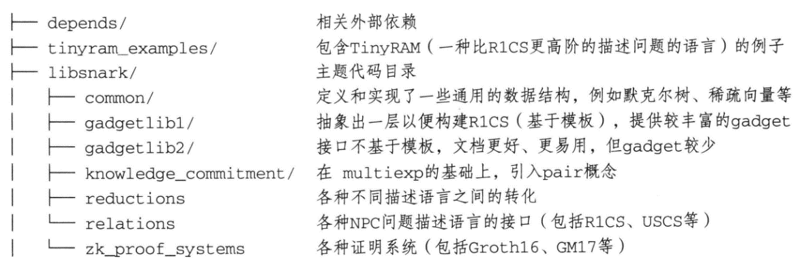

Libsnark安装相对麻烦，它的多个子模块也需要编译安装。

1) 创建名为Libsnark的文件夹

2) 打开<https://github.com/sec-bit/libsnark_abc>，点击“Code”、“Download ZIP”，下载后解压到Libsnark文件夹，得到~/Libsnark/libsnark_abc-master

3) 打开<https://github.com/scipr-lab/libsnark>，点击“Code”、“Download ZIP”，下载解压后，将其中文件复制到~/Libsnark/libsnark_abc-master/depends/libsnark文件夹内

4) 打开<https://github.com/scipr-lab/libsnark>，点击“depends”，可以看到六个子模块的链接地址

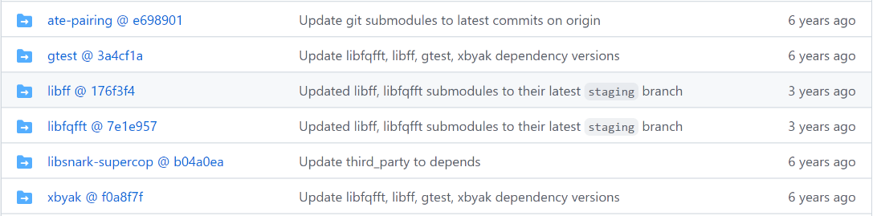

分别点击这六个链接并下载解压，得到如下六个文件夹，为方便下文表述，分别将这六个文件夹命名为Libfqfft、Libff、Gtest、Xbyak、Ate-pairing、Libsnark-supercop。

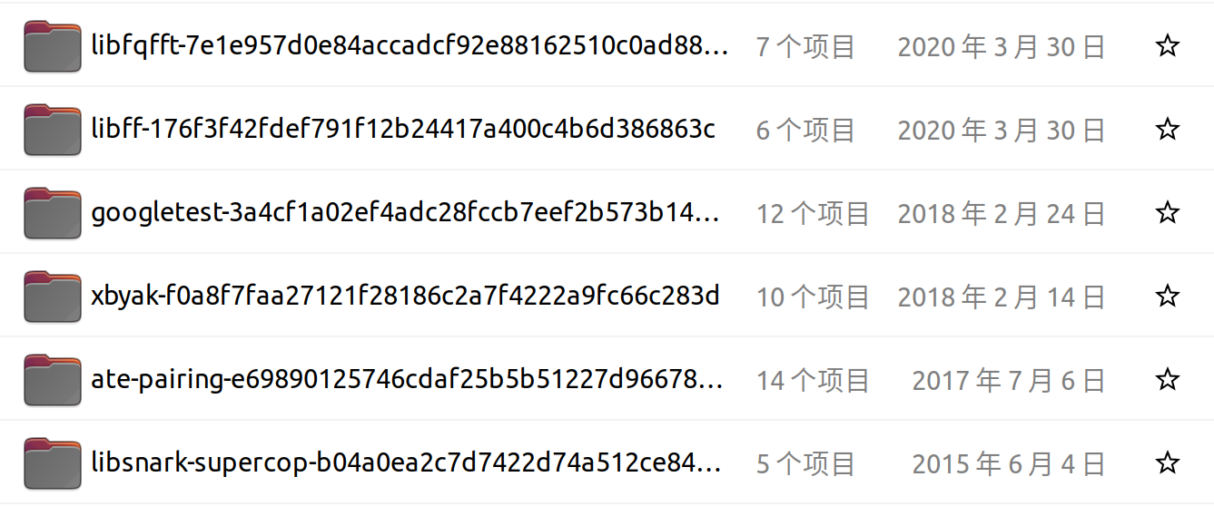

5) 选择对应的Linux系统，执行以下命令

Ubuntu 18.04 LTS, Ubuntu 20.04 LTS：

sudo apt install build-essential cmake git libgmp3-dev libprocps-dev python3-markdown libboost-program-options-dev libssl-dev python3 pkg-config

Ubuntu 16.04 LTS：

sudo apt-get install build-essential cmake git libgmp3-dev libprocps4-dev python-markdown libboost-all-dev libssl-dev

Ubuntu 14.04 LTS：

sudo apt-get install build-essential cmake git libgmp3-dev libprocps4-dev python-markdown libboost-all-dev libssl-dev

6) 安装子模块xbyak

将下载得到的文件夹Xbyak内的文件复制到~/Libsnark/libsnark_abc-master/depends/libsnark/depends/xbyak，并在该目录下打开终端，执行以下命令

sudo make install

出现以下代码，说明安装成功

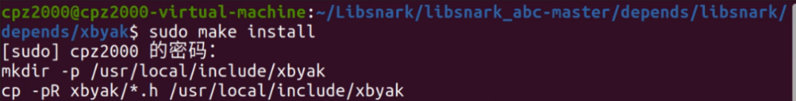

7) 安装子模块ate-pairing

将下载得到的文件夹Ate-pairing内的文件复制到~/Libsnark/libsnark_abc-master/depends/libsnark/depends/ate-pairing，并在该目录下打开终端，执行以下命令

make -j

test/bn

执行make -j最后几行如下：

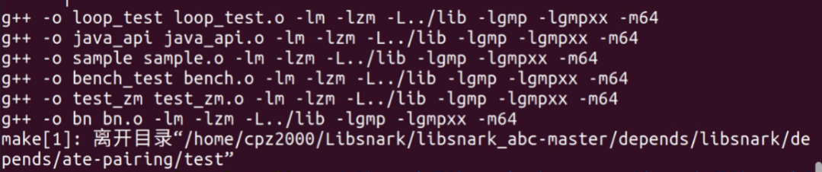

执行test/bn最后几行如下：

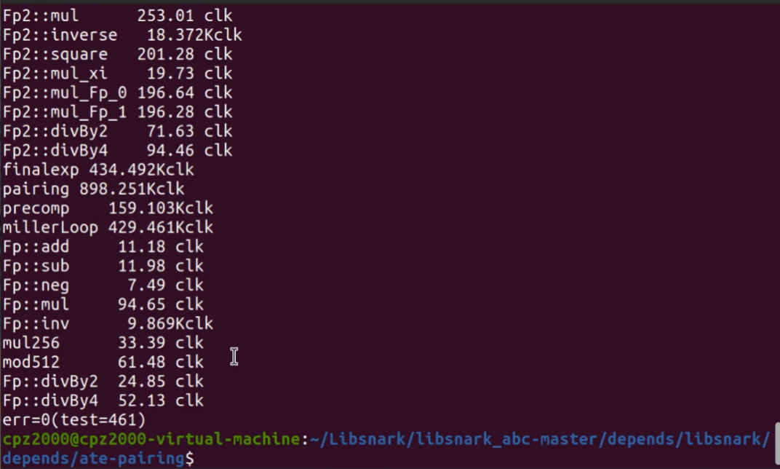

8) 安装子模块libsnark-supercop

将下载得到的文件夹Libsnark-supercop内的文件复制到~/Libsnark/libsnark_abc-master/depends/libsnark/depends/libsnark-supercop，并在该目录下打开终端，执行以下命令

./do

出现以下代码，说明安装成功



9) 安装子模块gtest

将下载得到的文件夹Gtest内的文件复制到~/Libsnark/libsnark_abc-master/depends/libsnark/depends/gtest

10) 安装子模块libff

将下载得到的文件夹Libff内的文件复制到~/Libsnark/libsnark_abc-master/depends/libsnark/depends/libff。点击libff->depends，可以看到一个ate-pairing文件夹和一个xbyak文件夹，这是libff需要的依赖项。打开这两个文件夹，会发现它们是空的，这时候需要将下载得到的Ate-pairing和Xbyak内的文件复制到这两个文件夹下。

在~/Libsnark/libsnark_abc-master/depends/libsnark/depends/libff下打开终端，执行命令:

mkdir build

cd build

cmake ..

make

sudo make install

安装完之后检测是否安装成功，执行以下命令

make check

如下图所示则安装成功：

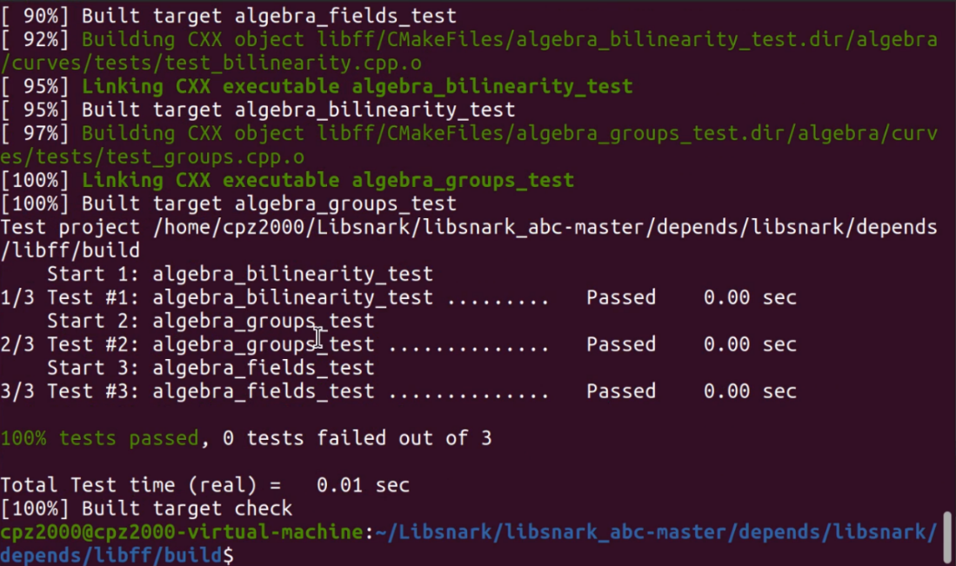

11) 安装子模块libfqfft

将下载得到的文件夹Libfqfft内的文件复制到~/Libsnark/libsnark_abc-master/depends/libsnark/depends/libfqfft。点击libfqfft->depends，可以看到libfqfft有四个依赖项，分别是ate-pairing、gtest、libff、xbyak，点开来依然是空的。和上一步一样，将下载得到的文件夹内文件复制到对应文件夹下。注意libff里还有depends文件夹，里面的ate-pairing和xbyaky也是空的，需要将下载得到的airing和Xbyak文件夹内的文件复制进去。

在~/Libsnark/libsnark_abc-master/depends/libsnark/depends/libfqfft下打开终端，执行命令：

mkdir build

cd build

cmake ..

make

sudo make install

安装完之后检测是否安装成功，执行以下命令

make check

如下图所示则安装成功

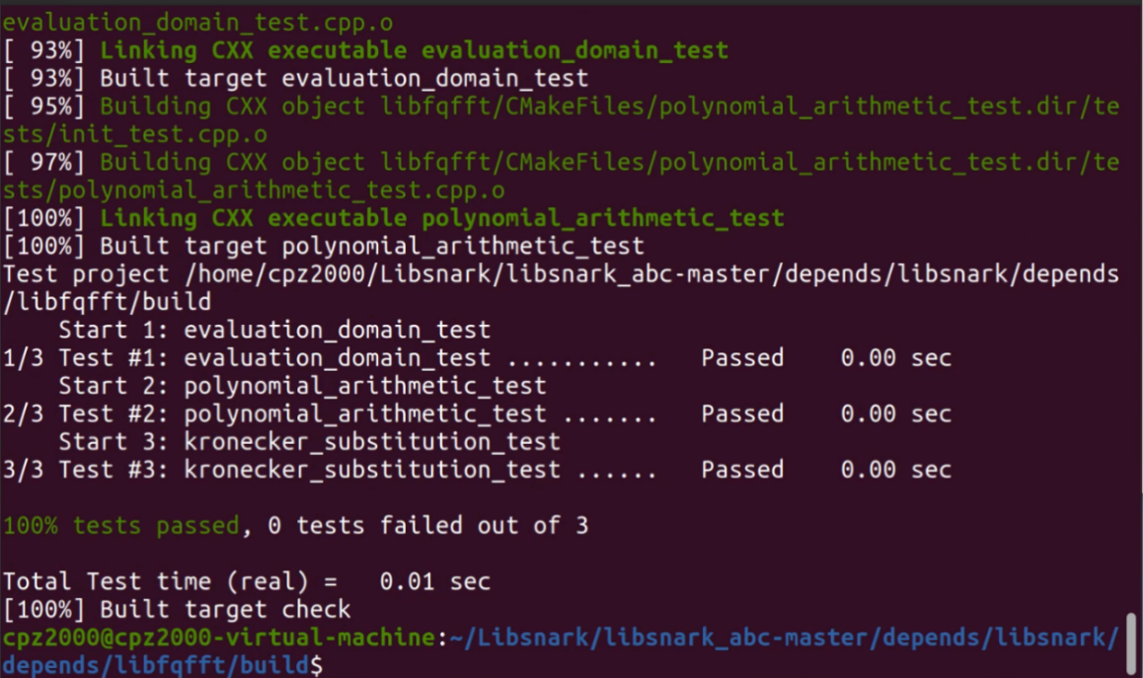

12) libsnark编译安装

在~/Libsnark/libsnark_abc-master/depends/libsnark下打开终端，执行以下命令：

mkdir build

cd build

cmake ..

make

make check

如下图所示则安装成功

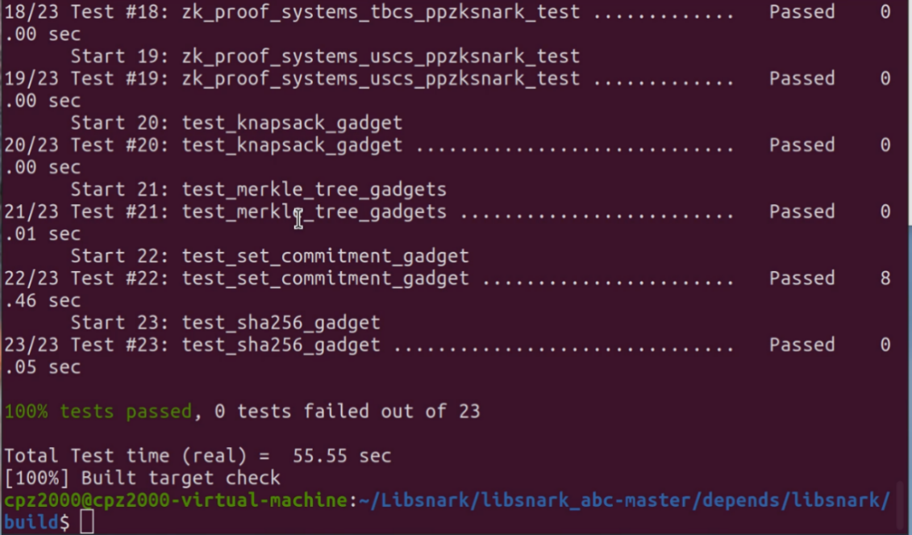

13) 整体编译安装

在~/Libsnark/libsnark_abc-master下打开终端，执行以下命令：

mkdir build

cd build

cmake ..

make

14) 运行代码

执行以下命令：

./src/test

最终出现如下日志，则说明你已顺利拥有了zkSNARK应用开发环境，并成功跑了第一个zk-SNARKs的demo。

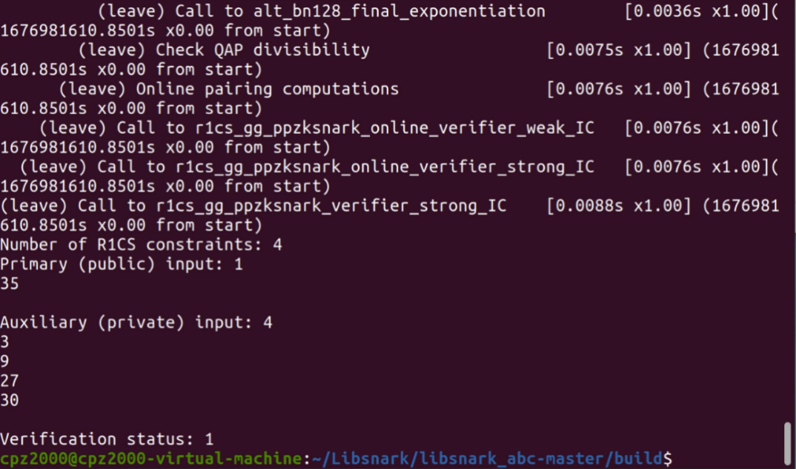

#### 2. 应用示例

实验4.1 假设证明方有一个整数 $x$，他希望向验证方证明这个整数 $x$ 的取值范围为 $[0,3]$。

**（1）将待证明的命题表达为R1CS**

1）用算术电路表示待证明问题

在计算复杂性理论中，计算多项式的最自然计算模型就是算术电路。简单地说，算术电路以变量或数字作为输入，并且允许使用加法、乘法两种运算来操作表达式。

如果想要约束整数 $x$ 必须取值于 $[a,b]$ 的话，可以用如下公式来约束它： $\left(x−a\right)∗\left(x−\left(a+1\right)\right)∗⋯∗\left(x−b\right)=0$。对于待证明的问题证明整数 $x$ 的取值范围为 $[0,3]$，可以写出如下约束： $x\left(x−1\right)\left(x−2\right)\left(x−3\right)=0$，该约束对应的算术电路如下图所示。

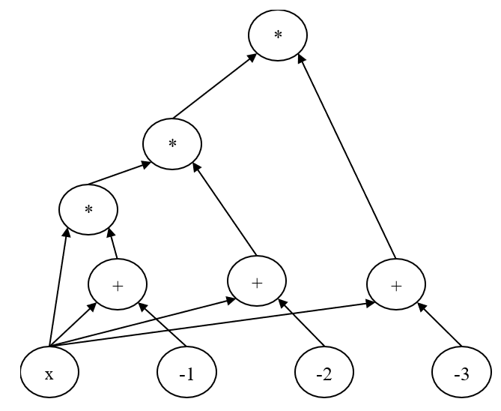

可以用 $C(v,w)$ 来表示上述电路，其中 $v$ 为公有输入，表达了想要证明的问题的特性和一些固定的环境变量，所有人都知道 $v$； $w$ 为私密输入，只有证明方才会知道。

将待证明命题转换为算术电路之后，就可以将证明过程转换为证明 $C\left(v,w\right)=0$，即在证明方和验证方已知算术电路 $C$ 的输出为0，并且公有输入为 $v$ 的情况下，证明方需要证明他拥有能构成电路输出为0的私密输入值 $w$。

2）用R1CS描述电路

首先，将算数电路拍平成多个 $x=y$ 或者 $x=y \left(op\right) z$ 形式的等式，其中 $op$ 可以是加、减、乘、除运算符中的一种。对于 $x\left(x−1\right)\left(x−2\right)\left(x−3\right)=0$，可以拍平成如下几个等式：

$$w_{1}=x−1$$

$$w_{2}=x−2$$

$$w_{3}=x−3$$

$$w_{4}=x∗w_{1}$$

$$w_{5}=w_{2}∗w_{4}$$

$$out=w_{3}∗w_{5}$$

3）使用原型板搭建电路

然后，使用原型板protoboard搭建电路。

在电气工程中，原型板（Protoboard）是用于连接电路和芯片的，如图所示。



将待证明的命题用电路表示，并用R1CS描述电路之后，就可以构建一个protoboard。protoboard，也就是原型板或者面包板，可以用来快速搭建算术电路，把所有变量、组件和约束关联起来。

因为在初始设置、证明、验证三个阶段都需要构造面包板，所以这里将下面的代码放在一个公用的文件common.hpp中供三个阶段使用。

//代码开头引用了三个头文件：第一个头文件是为了引入 default_r1cs_gg_ppzksnark_pp 类型；第二个则为了引入证明相关的各个接口；pb_variable 则是用来定义电路相关的变量。

#include <libsnark/common/default_types/r1cs_gg_ppzksnark_pp.hpp>

#include <libsnark/zk_proof_systems/ppzksnark/r1cs_gg_ppzksnark/r1cs_gg_ppzksnark.hpp>

#include <libsnark/gadgetlib1/pb_variable.hpp>

using namespace libsnark;

using namespace std;

//定义使用的有限域

typedef libff::Fr<default_r1cs_gg_ppzksnark_pp> FieldT;

//定义创建面包板的函数

protoboard<FieldT> build_protoboard(int* secret)

{

//初始化曲线参数

default_r1cs_gg_ppzksnark_pp::init_public_params();

//创建面包板

protoboard<FieldT> pb;

//定义所有需要外部输入的变量以及中间变量

pb_variable<FieldT> x;

pb_variable<FieldT> w_1;

pb_variable<FieldT> w_2;

pb_variable<FieldT> w_3;

pb_variable<FieldT> w_4;

pb_variable<FieldT> w_5;

pb_variable<FieldT> out;

//下面将各个变量与protoboard连接，相当于把各个元器件插到“面包板”上。allocate()函数的第二个string类型变量仅是用来方便DEBUG时的注释，方便DEBUG时查看日志。

out.allocate(pb, "out");

x.allocate(pb, "x");

w_1.allocate(pb, "w_1");

w_2.allocate(pb, "w_2");

w_3.allocate(pb, "w_3");

w_4.allocate(pb, "w_4");

w_5.allocate(pb, "w_5");

//定义公有的变量的数量，set_input_sizes(n)用来声明与protoboard连接的public变量的个数n。在这里n=1，表明与pb连接的前n = 1个变量是public的，其余都是private的。因此，要将public的变量先与pb连接（前面out是公开的）。

pb.set_input_sizes(1);

//为公有变量赋值

pb.val(out)=0;

//至此，所有变量都已经顺利与protoboard相连，下面需要确定的是这些变量间的约束关系。如下调用protoboard 的add_r1cs_constraint()函数，为pb添加形如a * b = c的r1cs_constraint。即r1cs_constraint<FieldT>(a, b, c)中参数应该满足a * b = c。根据注释不难理解每个等式和约束之间的关系。

// x-1= w_1

pb.add_r1cs_constraint(r1cs_constraint<FieldT>(x-1, 1, w_1));

// x-2= w_2

pb.add_r1cs_constraint(r1cs_constraint<FieldT>(x-2, 1, w_2));

// x-3= w_3

pb.add_r1cs_constraint(r1cs_constraint<FieldT>(x-3, 1, w_3));

// x*w_1=w_4

pb.add_r1cs_constraint(r1cs_constraint<FieldT>(x, w_1, w_4));

//w_2*w_4=w_5

pb.add_r1cs_constraint(r1cs_constraint<FieldT>(w_2, w_4, w_5));

//w_3*w_5=out

pb.add_r1cs_constraint(r1cs_constraint<FieldT>(w_3, w_5, out));

//证明者在生成证明阶段传入私密输入，为私密变量赋值，其他阶段为NULL

if (secret!=NULL)

{

pb.val(x)=secret[0];

pb.val(w_1)=secret[1];

pb.val(w_2)=secret[2];

pb.val(w_3)=secret[3];

pb.val(w_4)=secret[4];

pb.val(w_5)=secret[5];

}

return pb;

}

**（2）生成证明密钥和验证密钥**

至此，针对命题的电路已构建完毕。

接下来，是生成公钥的初始设置阶段（Trusted Setup）。在这个阶段，我们使用生成算法为该命题生成公共参数（证明密钥和验证密钥），并把生成的证明密钥和验证密钥输出到对应文件中保存。其中，证明密钥供证明者使用，验证密钥供验证者使用。

编写代码如下，将这段代码放在mysetup.cpp中。

#include <libsnark/common/default_types/r1cs_gg_ppzksnark_pp.hpp>

#include <libsnark/zk_proof_systems/ppzksnark/r1cs_gg_ppzksnark/r1cs_gg_ppzksnark.hpp>

#include <fstream>

#include "common.hpp"

using namespace libsnark;

using namespace std;

int main()

{

//构造面包板

protoboard<FieldT> pb=build_protoboard(NULL);

const r1cs_constraint_system<FieldT> constraint_system = pb.get_constraint_system();

//生成证明密钥和验证密钥

const r1cs_gg_ppzksnark_keypair<default_r1cs_gg_ppzksnark_pp> keypair = r1cs_gg_ppzksnark_generator<default_r1cs_gg_ppzksnark_pp>(constraint_system);

//保存证明密钥到文件pk.raw

fstream pk("pk.raw",ios_base::out);

pk<<keypair.pk;

pk.close();

//保存验证密钥到文件vk.raw

fstream vk("vk.raw",ios_base::out);

vk<<keypair.vk;

vk.close();

return 0;

}

**（3）证明方使用证明密钥和其可行解构造证明**

在定义面包板时，我们已为public input提供具体数值，在构造证明阶段，证明者只需为private input提供具体数值。再把public input以及private input的数值传给prover函数生成证明。生成的证明保存到proof.raw文件中供验证者使用。编写代码如下，将这段代码放在myprove.cpp中。

#include <libsnark/common/default_types/r1cs_gg_ppzksnark_pp.hpp>

#include <libsnark/zk_proof_systems/ppzksnark/r1cs_gg_ppzksnark/r1cs_gg_ppzksnark.hpp>

#include <fstream>

#include "common.hpp"

using namespace libsnark;

using namespace std;

int main()

{

//输入秘密值x

int x;

cin>>x;

//为私密输入提供具体数值

int secret[6];

secret[0]=x;

secret[1]=x-1;

secret[2]=x-2;

secret[3]=x-3;

secret[4]=x*(x-1);

secret[5]=x*(x-1)*(x-2);

//构造面包板

protoboard<FieldT> pb=build_protoboard(secret);

const r1cs_constraint_system<FieldT> constraint_system = pb.get_constraint_system();

cout<<"公有输入："<<pb.primary_input()<<endl;

cout<<"私密输入："<<pb.auxiliary_input()<<endl;

//加载证明密钥

fstream f_pk("pk.raw",ios_base::in);

r1cs_gg_ppzksnark_proving_key<libff::default_ec_pp>pk;

f_pk>>pk;

f_pk.close();

//生成证明

const r1cs_gg_ppzksnark_proof<default_r1cs_gg_ppzksnark_pp> proof = r1cs_gg_ppzksnark_prover<default_r1cs_gg_ppzksnark_pp>(pk, pb.primary_input(), pb.auxiliary_input());

//将生成的证明保存到proof.raw文件

fstream pr("proof.raw",ios_base::out);

pr<<proof;

pr.close();

return 0;

}

**（4）验证方使用验证密钥验证证明方发过来的证明**

最后我们使用verifier函数校验证明。如果verified = 1则说明证明验证成功。编写代码如下，将这段代码放在myverify.cpp中。

#include <libsnark/common/default_types/r1cs_gg_ppzksnark_pp.hpp>

#include <libsnark/zk_proof_systems/ppzksnark/r1cs_gg_ppzksnark/r1cs_gg_ppzksnark.hpp>

#include <fstream>

#include "common.hpp"

using namespace libsnark;

using namespace std;

int main()

{

//构造面包板

protoboard<FieldT> pb=build_protoboard(NULL);

const r1cs_constraint_system<FieldT> constraint_system = pb.get_constraint_system();

//加载验证密钥

fstream f_vk("vk.raw",ios_base::in);

r1cs_gg_ppzksnark_verification_key<libff::default_ec_pp>vk;

f_vk>>vk;

f_vk.close();

//加载银行生成的证明

fstream f_proof("proof.raw",ios_base::in);

r1cs_gg_ppzksnark_proof<libff::default_ec_pp>proof;

f_proof>>proof;

f_proof.close();

//进行验证

bool verified = r1cs_gg_ppzksnark_verifier_strong_IC<default_r1cs_gg_ppzksnark_pp>(vk, pb.primary_input(), proof);

cout<<"验证结果:"<<verified<<endl;

return 0;

}

待证明问题

算数电路C(v,w)

Setup(C)

Prove(pk,v,w)

Prove(vk,v,proof)

输出0/1

pk

vk

proof

#### 3. 编译运行

在~/Libsnark/libsnark_abc-master/src下打开终端，输入如下命令，创建common.hpp、mysetup.cpp、myprove.cpp、myverify.cpp文件

touch common.hpp

touch mysetup.cpp

touch myprove.cpp

touch myverify.cpp

分别打开common.hpp、mysetup.cpp、myprove.cpp、myverify.cpp，将对应代码复制进文件中。

打开~/Libsnark/libsnark_abc-master/src目录下的CMakeLists.txt文件，将如下代码复制到文件末尾。

add_executable(

mysetup

mysetup.cpp

)

target_link_libraries(

mysetup

snark

)

target_include_directories(

mysetup

PUBLIC

${DEPENDS_DIR}/libsnark

${DEPENDS_DIR}/libsnark/depends/libfqfft

)

add_executable(

myprove

myprove.cpp

)

target_link_libraries(

myprove

snark

)

target_include_directories(

myprove

PUBLIC

${DEPENDS_DIR}/libsnark

${DEPENDS_DIR}/libsnark/depends/libfqfft

)

add_executable(

myverify

myverify.cpp

)

target_link_libraries(

myverify

snark

)

target_include_directories(

myverify

PUBLIC

${DEPENDS_DIR}/libsnark

${DEPENDS_DIR}/libsnark/depends/libfqfft

)

在~/Libsnark/libsnark_abc-master/build下打开终端，执行以下命令：

cmake ..

make

cd src

./mysetup

./myprove

2

./myverify

运行结果如下：验证结果为1，表示 $x=2$ 在取值范围 $[0,3]$ 内。

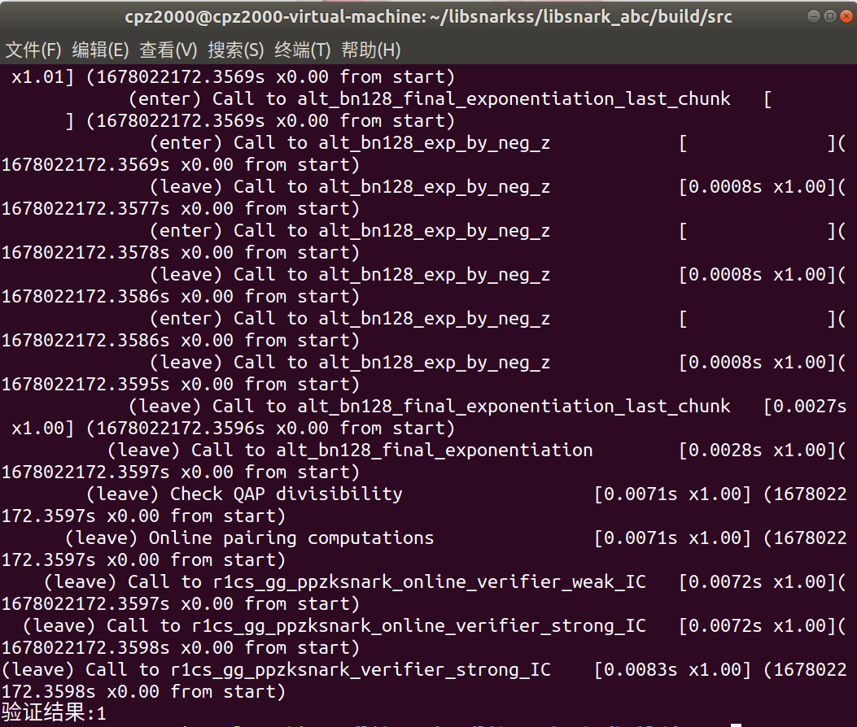

#### 4. 可复用的电路Gadget

在libsnark项目中使用R1CS仍然是比较复杂的一件事情。如果能将一些常用的算术电路预制到库中，这将给编程带来很大的方便。gadgetlibl和gadgetlib2就是实现该功能的工具包，其中包含了一些基本运算的R1CS，比如 sha256在内的哈希计算、默克尔树、pairing 等电路实现。在原型板中使用Gadget非常简单，这里以一个用来比较大小的Gadget为例进行演示。

comparison_gadget (protoboard<FieldT>& pb,

const size_t n,

const pb_linear_combination<FieldT> &A,

const pb_linear_combination<FieldT> &B,

const pb_variable<FieldT> &less,

const pb_variable<FielaT> &less_or_eq,

const std::string &annotation_prefix="")

该Gadget需要传人的参数较多：n表示参与比较的数的比特位数，A 和 B分别为需要比较的两个数，less和less_or_eq用来标记两个数的关系是“小于”还是“小于或等于”。其实现原理简单来讲是把A和B的比较，转化为2n+B-A按位表示。

如下代码创建了相关变量并将A和B与原型板相连，把B值设为88，代表数值上限。

|  |
| --- |
| 为大小比较的Gadget进行变量准备的示例：  protoboard<FielT> pb;  pb_variable<FieldT>A,B,less,less_or_eq;  A.allocate(pb,"A");  B.allocate(pb,"B");  pb.val(B)=88;  less.allocate(pb,"less");  less_or_eq.allocate(pb,"les5_or_eq"); |

使用comparison gadget创建cmp，并把前面的参数传入，调用Gadget自带的generate_rlcs _constraints()方法。同时添加一个约束，要求less*1=1，也就是less必须为true。相关示例如代码所示。

|  |
| --- |
| 为大小比较的Gadget生成约束的示例:  comparison_gadget<PieldT> cmp(pb,9,A,B,less,le8s_or_eq,"cmp");  cmp.generate_rlcs_constraints ();  pb.add_rlcs_constraint(rlcs_constraint<FieldT>(less,1,FieldT::one())); |

最后输入秘密值A，比如令A=18，这里还需要调用该Gadget 的 generate_rlcs_witness 方法。这样就完成了在不泄露秘密数字A的前提下，证明数字A小于88。

pb,val(A) = 18;// secret

cmp.generate_rlc8_witness();

总体而言，Gadget在很大程度上简化了电路的生成。

## 秘密共享

### 基本概念

#### 1. 定义

秘密共享（Secret Sharing）是一种将秘密分割存储的密码技术，目的是阻止秘密过于集中，以达到分散风险和容忍入侵的目的，是信息安全和数据保密中的重要手段。目前，秘密共享已成为一种重要密码学工具，在诸多多方安全计算协议中被使用，例如拜占庭协议、多方隐私集合求交协议、阈值密码学等。

秘密分享方案的安全性有很多不同的定义方法。下面的定义是在 Beimel 和 Chor（Beimel and Chor，1992）定义的基础上修改而来的。

**定义** 令D为秘密值所在域，令D1为秘密份额所在域。令 $Shr:D→D_{1}^{n}$ 为秘密分配算法（可能是随机性算法）， $Rec:D_{1}^{k}→D$ 为秘密重构算法，其中 $D_{1}^{n}$ 表示*n*个秘密份额、 $D_{1}^{k}$ 表示*k*个秘密份额。 $(t,n)−$ 秘密分享方案包含一对算法（Shr，Rec），满足下述两个性质∶

* **正确性。**令 $(s_{1},s_{2},⋯,s_{n})=Shr(s)$，则：
$$Pr[∀ k≥t,Rec(s_{i_{1}},⋯,s_{i_{k}})=s]=1$$

* **完美隐私性**。任意包含少于 $t$ 个秘密份额的集合都不会在信息论层面上泄漏与秘密值相关的任何信息。

我们在多数情况下使用的都是 $(n,n)−$ 秘密分享方案，即拥有全部 $n$ 个秘密份额是重建出秘密值的充分必要条件。

#### 2. 分类

基于秘密分配和运算的形式，我们将秘密共享分为基于位运算的加性秘密共享和基于线性代数的线性秘密共享。

依据秘密重构的条件或者秘密分享的份额数量等，又可以将秘密共享分为如下类别：

·门限秘密共享：任意大于等于阈值的参与方集合可重构出秘密。

·多重秘密共享：参与方的子秘密可以多次使用，分别恢复多个共享秘密

·多秘密共享：一次共享，共享多个秘密，且子秘密可以重复使用

·可验证秘密共享：可通过公共变量验证自己子秘密的正确性

·动态秘密共享：允许添加或删除参与方，定期或不定期更新参与方的子秘密，还允许在不同的时间恢复不同的秘密。

#### 3. 门限秘密共享

在1979年， Shamir提出了门限秘密共享算法。

设 $t$ 和 $n$ 为两个正整数，且 $t≤n$， $n$ 个需要共享秘密的参与者集合为 $P= \{P_{1},… ,P_{n} \}$。一个 $(t,n)$ 门限秘密共享体制是指：假设 $P_{1},… ,P_{n}$ 要共享同一个秘密 $s$，将 $s$ 称为主秘密，至少*t*个参与者才可以共同恢复主秘密s。

有一个秘密管理中心 $P_{0}$ 来负责对 $s$ 进行管理和分配， $P_{0}$ 掌握有秘密分配算法和秘密重构算法，这两个算法均满足重构要求和安全性要求。

**秘密分配。**秘密管理中心 $P_{0}$ 首先通过将主秘密 $s$ 输入秘密分配算法，生成 $n$ 个值，分别为 $s_{1},… ,s_{n}$，称 $s_{1},… ,s_{n}$ 为子秘密。然后秘密管理中心 $P_{0}$ 分别将秘密分配算法产生的子秘密 $s_{1},… ,s_{n}$ 通过 $P_{0}$ 与 $P_{i}$ 之间的安全通信信道秘密地传送给参与者 $P_{i}$，参与者 $P_{i}$ 不得向任何人泄露自己所收到的子秘密 $s_{i}$。

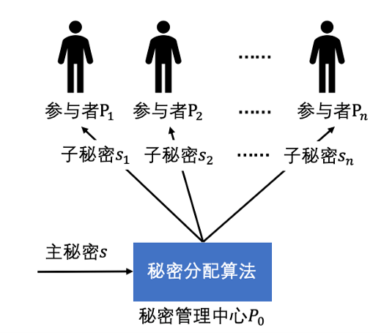

**秘密重构。**门限值 $t$ 指的是任意大于或等于 $t$ 个参与者 $P_{i}$，将各自掌握的子秘密 $s_{i}$ 进行共享，任意的一个参与者 $P_{i}$ 在获得其余 $t−1$ 个参与者所掌握的子秘密后，都可独立地通过秘密重构算法恢复出主秘密 $s$。而即使有任意的 $n−t$ 个参与者丢失了各自所掌握的子秘密，剩下的 $t$ 个参与者依旧可以通过将各自掌握的子秘密与其他参与者共享，再使用秘密重构算法来重构出主秘密 $s$。安全性要求任意攻击者通过收买等手段获取了少于 $t$ 个的子秘密，或者任意少于 $t$ 个参与者串通都无法恢复出主秘密 $s$，也无法得到主秘密 $s$ 的信息。

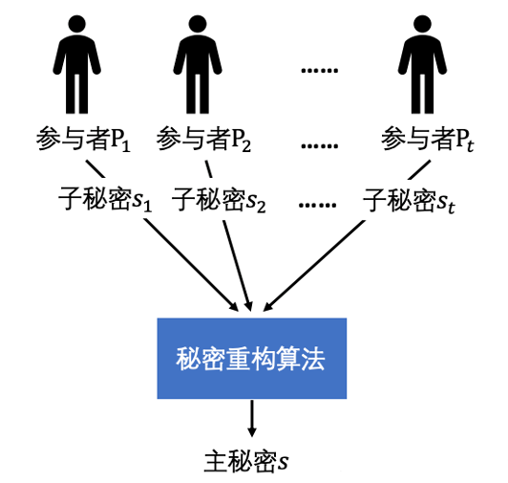

### Shamir方案

#### 1. Shamir方案

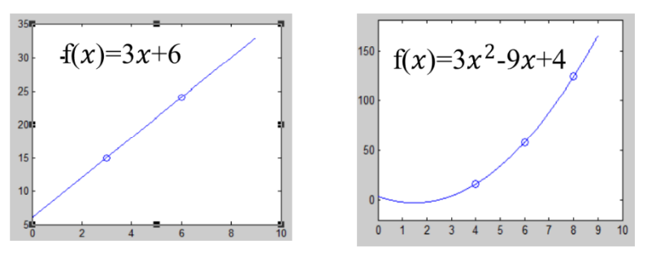

Shamir于1979年，基于多项式插值算法设计了Shamir(t,n)门限秘密共享体制。构造思路：

* 平面上不同的两个点唯一的确定平面上的一条直线，即一次多项式。
* 平面上不同的三个点唯一的确定平面上的一个二次多项式。
* 一般的，设 $\{\left(x_{1},y_{1}\right),⋯(x_{k},y_{k})\}$ 是平面上*k*个不同的点构成的点集，那么在平面上存在唯一的 $k−1$ 次多项式 $f\left(x\right)=a_{0}+a_{0}x+⋯a_{k−1}x^{k−1}$ 通过这*k*个点。
* 若把秘密s取做 $f\left(0\right)$，n个份额取做 $f\left(i\right)(i=1,⋯,n)$，那么利用其中任意k个份额就可以重构 $f\left(x\right)$，从而得到秘密 $s=f\left(0\right)$。

**（1）秘密分配算法**

假设 $F_{q}$ 为 $q$ 元有限域， $q$ 是素数且 $q>n$。 $P= \{P_{1},… ,P_{n} \}$ 是参与者集合，P共享主秘密 $s, s∈F_{q}$，秘密管理中心 $P_{0}$ 按如下所述的步骤对主秘密 $s$ 进行分配，为了可读性起见，以下公式均略去了模操作：

1. 秘密地在有限域中随机选取 $t−1$ 个元素，记为，并取以𝑥为变元的多项式。

2. 对于，秘密计算。

3. 对于，通过安全信道秘密地将 $(i,y_{i})$ 分配给 $P_{i}$。

**（2）秘密重构算法**

依据(*t*, *n*)门限共享体制，秘密重构需要*t*个参与方都将所拥有的秘密分享出来，以便求解。通常有两类方法：解方程法和多项式插值法。

**算法一：解方程法**

解方程法比较通俗，即 $t$ 个方程可以确定 $t$ 个未知数，而这 $t$ 个未知数即为包括主秘密 $s$ 在内的多项式𝑓(𝑥)的各项系数。

如果参与者 $P_{1},… ,P_{t}$ 掌握了子秘密 $f(1),…,f(t)$，解方程：

$$a_{t−1}1^{t−1}+⋯+a_{1}1^{1}+s=f(1)$$

$$a_{t−1}2^{t−1}+⋯+a_{1}2^{1}+s=f(2)$$

$$⋮$$

$$a_{t−1}n^{t−1}+⋯+a_{1}n^{1}+s=f(t)$$

即可求解出系数 $a_{t−1},⋯,a_{1},s$。

**算法二：多项式插值法**

假设这t个子秘密分别为 $(x_{i},y_{i})$，其中 $y_{i}=f(x_{i}),i=1,⋯, t且i≠j 时x_{i} ≠ x_{j}$。参与者 $P_{1},… ,P_{t}$ 共同计算：

$$h(x)=y_{1}\frac{(x−x_{2})(x−x_{3})⋯(x−x_{t})}{(x_{1}−x_{2})(x_{1}−x_{3})⋯(x_{1}−x_{t})}+y_{2}\frac{(x−x_{1})(x−x_{3})⋯(x−x_{t})}{(x_{2}−x_{1})(x_{2}−x_{3})⋯(x_{2}−x_{t})}+⋯+y_{t}\frac{(x−x_{1})(x−x_{2})⋯(x−x_{t−1})}{(x_{t}−x_{1})(x_{t}−x_{2})⋯(x_{t}−x_{t−1})}$$

显然，ℎ(𝑥)是一个 $t−1$ 次的多项式，且因为 $i≠j 时x_{i} ≠ x_{j}$，每个加式的分母均不为零，因此对于 $i=1,…,t，y_{i}=h(x_{i})=f(x_{i})$。

又根据多项式的性质，如果存在两个最高次均为𝑡−1次的多项式，这两个多项式在 $t$ 个互不相同的点所取的值均相同，那么这两个多项式相同，即 $h(x)=f(x)$。

因此，参与者 $P_{i}$ 通过分享各自秘密，共同计算 $h(0)=f(0)=s$，即可恢复主秘密 $s$。

**（3）举例说明：(3,5)门限方案**

设*t = 3，n = 5，q = 19，s = 11*。随机选取系数 $a_{1}=2，a_{2}=7$，则：

$$f\left(x\right)=7x^{2}+2x+11 mod 19$$

计算可知， $f\left(1\right)=1$， $f\left(2\right)=5$， $f\left(3\right)=4$， $f\left(4\right)=17$， $f\left(5\right)=6$

若已知 $f\left(2\right)$， $f\left(3\right)$， $f\left(5\right)$：

* 使用解方程法解如下方程组：

$$(a_{2}×2^{2}+a_{1}×2+s) mod 19=f\left(2\right)=5$$

$$\left(a_{2}×3^{2}+a_{1}×3+s\right) mod 19=f\left(3\right)=4$$

$$\left(a_{2}×5^{2}+a_{1}×5+s\right) mod 19=f\left(5\right)=6$$

可解得 $a_{1}=2$**， $a_{2}=7$** **，** s $=11$**。**

* 使用**多项式插值法，由拉格朗日插值公式可知：**

$$f\left(x\right)=5\frac{(x−3)(x−5)}{(2−3)(2−5)}+4\frac{(x−2)(x−5)}{(3−2)(3−5)}+6\frac{(x−2)(x−3)}{(5−2)(5−3)}=7x^{2}+2x+11$$

故s $=f\left(0\right)=11$**。**

#### 2. 插值原理

拉格朗日插值定义。已知 $f(x)$ 在区间 $[a,b]$ 上一组 $n + 1$ 个不同点 $a ≤x_{0}, x_{1},⋯,x_{n}≤ b$ 上的函数值 ${ y}_{i}=f(x_{i}),(i=0,1,2,⋯,n)$，构造满足插值条件 $L_{n}(x_{i})={ y}_{i} (i=0,1,2,⋯,n)$ 的次数不超过 $n$ 次的多项式 $L_{n}(x)=\sum_{i=0}^{n}{φ_{i}\left(x\right)f\left(x_{i}\right)}≈f(x)$，其中 $φ_{i}(x) (i=0,1,2,⋯,n)$ 是次数不超过 $n$ 次的多项式。

**两点拉格朗日插值。** 设已知两个不同节点 $x_{0},x_{1}$ 上的函数值 $f(x_{0})=y_{0},f(x_{1})=y_{1}$,构造满足插值条件 $L_{1}(x_{i})={ y}_{i} (i=0,1)$ 的次数不超过一次的多项式 $L_{1}(x)=φ_{0}\left(x\right)y_{0}+φ_{1}\left(x\right)y_{1}$，其中 $φ_{i}(x) (i=0,1)$ 是次数不超过1次的多项式。

实际上就是构造一次的多项式 $φ_{0}\left(x\right)和φ_{1}\left(x\right)$ 并满足:

$$L_{1}(x_{0})=φ_{0}\left(x_{0}\right)y_{0}+φ_{1}\left(x_{0}\right)y_{1}=y_{0}$$

$$L_{1}(x_{1})=φ_{0}\left(x_{1}\right)y_{0}+φ_{1}\left(x_{1}\right)y_{1}=y_{1}$$

令 $φ_{0}\left(x\right)和φ_{1}\left(x\right)$ 满足如下条件显然可以使上述两式成立：

|  |  |  |
| --- | --- | --- |
|  | $$x_{0}$$ | $$x_{1}$$ |
| $$φ_{0}\left(x\right)$$ | 1 | 0 |
| $$φ_{1}\left(x\right)$$ | 0 | 1 |

由于 $φ_{0}\left(x\right)和φ_{1}\left(x\right)$ 均为一次多项式，因此可求得：

$$φ_{0}\left(x\right)=\frac{x−x_{1}}{x_{0}−x_{1}},φ_{1}\left(x\right)=\frac{x−x_{0}}{x_{1}−x_{0}}$$

求解过程：因为是1次， $φ_{0}\left(x\right)=kx+b$，因为 $φ_{0}\left(x_{0}\right)=1, φ_{0}\left(x_{1}\right)=0$，因此可以得到上述等式。进而有

$$L_{1}(x)=φ_{0}\left(x\right)y_{0}+φ_{1}\left(x\right)y_{1}=\frac{x−x_{1}}{x_{0}−x_{1}}y_{0}+\frac{x−x_{0}}{x_{1}−x_{0}}y_{1}$$

这就是两点拉格朗日插值公式，用它来作为函数 $y=f(x)$ 的近似。显然 $L_{1}(x)$ 是次数不超过一次的多项式，且满足：

$$L_{1}\left(x_{0}\right)=φ_{0}\left(x_{0}\right)y_{0}+φ_{1}\left(x_{0}\right)y_{1}=1·y_{0}+0·y_{1}=y_{0}$$

$$L_{1}\left(x_{1}\right)=φ_{0}\left(x_{1}\right)y_{0}+φ_{1}\left(x_{1}\right)y_{1}=0·y_{0}+1·y_{1}=y_{1}$$

**多点拉格朗日插值。** 我们可以用同样的方法建立多点的拉格朗日插值公式。设已知 $n+1$ 个不同节点 $x_{0}, x_{1},⋯,x_{n}$ 上的函数值 $f(x_{0})=y_{0}, f(x_{1})=y_{1}, f(x_{2})=y_{2},⋯, f(x_{n})=y_{n}$，构造满足插值条件 $L_{n}(x_{i})={ y}_{i} (i=0,1,2,⋯,n)$ 的次数不超过 $n$ 次多项式

$$L_{n}(x)=φ_{0}\left(x\right)y_{0}+φ_{1}\left(x\right)y_{1}+⋯+φ_{n}\left(x\right)y_{n}$$

其中 $φ_{i}\left(x\right) (i=0,1,⋯,n)$ 是次数为 $n$ 的多项式。

同前述方法，令 $φ_{0}\left(x\right),φ_{1}\left(x\right),⋯,φ_{n}\left(x\right)$ 满足如下条件：

|  |  |  |  |  |
| --- | --- | --- | --- | --- |
|  | $$x_{0}$$ | $$x_{1}$$ | $$⋯$$ | $$x_{n}$$ |
| $$φ_{0}\left(x\right)$$ | 1 | 0 | $$⋯$$ | 0 |
| $$φ_{1}\left(x\right)$$ | 0 | 1 | $$⋯$$ | 0 |
| $$⋮$$ | $$⋮$$ | $$⋮$$ | $$⋱$$ | $$⋮$$ |
| $$φ_{n}\left(x\right)$$ | 0 | 0 | $$⋯$$ | 1 |

可求得：

$$φ_{i}\left(x\right)=\frac{(x−x_{0})(x−x_{1})⋯(x−x_{i−1})(x−x_{i+1})⋯(x−x_{n})}{(x_{i}−x_{0})(x_{i}−x_{1})⋯(x_{i}−x_{i−1})(x_{i}−x_{i+1})⋯(x_{i}−x_{n})}=\prod_{j=0,j≠i}^{n}{\frac{x−x_{j}}{x_{i}−x_{j}} }$$

$$L_{n}(x)=\sum_{i=0}^{n}{φ_{i}\left(x\right)y_{i}}=\sum_{i=0}^{n}{(\prod_{j=0,j≠i}^{n}{\frac{x−x_{j}}{x_{i}−x_{j}} })y_{i}}$$

这就是 $n+1$ 点拉格朗日插值公式。

#### 3. 同态特性

下述以两个秘密的加乘为例进行讲解。假设输入的秘密 $a$ 和秘密 $b$ 已经通过随机多项式 $f_{a}\left(x\right)和f_{b}\left(x\right)$ 利用Shamir门限体制共享给了各个参与者， $f_{a}(x)=m_{t−1}x^{t−1}+ ⋯+m_{1}x^{1}+a,{ f}_{b}(x)=n_{t−1}x^{t−1}+ ⋯+n_{1}x^{1}+b$，其中 $m_{t−1}, ⋯,m_{1}、n_{t−1}, ⋯,n_{1}$ 是随机的多项式系数。参与者 $P_{i}$ 掌握输入a的子秘密 $a_{i}$ 和输入b的子秘密 $b_{i}$。

**（1）加法同态**

每个参与者 $P_{i}$ 独立计算 $c_{i} =a_{i}+b_{i},1≤i≤n。c_{1},…,c_{n}$ 即为𝑎+𝑏通过随机多项式共享后的结果，通过多项式插值法或者解方程即可恢复秘密 $s$。

子秘密可以直接相加，是因为对于 $c_{i} =a_{i}+b_{i}=f_{a}(i)+f_{b}(i)= (m_{t−1}+n_{t−1}){ i }^{t−1}+⋯+ (m_{1}+n_{1} )i+a+b$，多项式的次数并没有发生变化，新的多项式 $f_{a}(x)+f_{b}(x)$ 的最高次数依旧为*t*-1。

因此，***t*个参与者共享他们计算出来的 $c_{i}$**，即可根据*t*个方程解*t*个未知数，解出𝑎+𝑏。当然，参与者也可以使用拉格朗日插值法求解出𝑎+𝑏。

注意，这里不需要共享每个参与者掌握的 $a_{i}$ 和 $b_{i}$。

**（2）乘法同态**

Shamir秘密共享具有受限的乘法同态性质，其受限来自于2个 $t−1$ 次多项式相乘其结果是 $2(t−1)$ 次多项式，根据拉格朗日插值定理需要 $2(t−1)+1$ 个秘密份额才能恢复出多项式。如果 $2(t−1)+1>n$，那将会没有足够的秘密份额进行插值。

因此，要使Shamir秘密共享满足乘法同态的性质，需要增加其他的计算机制。比如，一种实现方式如下。我们知道离散对数拥有如下性质： $\log_{g}ab=\log_{g}a+\log_{g}b$，根据该性质，我们可以对秘密*a*和秘密*b*的对数 $\log_{g}a$ 和 $\log_{g}b$ 进行Shamir秘密分享， $f_{a}(x)=m_{t−1}x^{t−1}+ ⋯+m_{1}x^{1}+\log_{g}a,{ f}_{b}(x)=n_{t−1}x^{t−1}+ ⋯+n_{1}x^{1}+\log_{g}b$，其中 $m_{t−1}, ⋯,m_{1}、n_{t−1}, ⋯,n_{1}$ 是随机的多项式系数。那么通过加法同态，可以得到秘密*a*、秘密*b*的对数 $\log_{g}a$、 $\log_{g}b$ 的和 $\log_{g}a+\log_{g}b=\log_{g}ab$，即秘密*a*和秘密*b*的乘积的对数，进一步做指数运算就可以得到秘密的积*ab*。

其他如除法同态、幂乘同态和比较同态，也可以通过对秘密共享方案的设计而实现，本书不再赘述。

### 应用实践

#### 1. 多方计算示意

秘密共享的作用远不止允许多个秘密拥有方完成秘密的恢复，多数秘密共享方案都具有同态重构的特性，可以用来构建多方安全计算协议，即：参与者在本地拥有的多个秘密份额上进行加法和乘法计算，进而可以通过秘密重构的方法完成运算结果的恢复，就是明文消息加或者乘之后的结果。

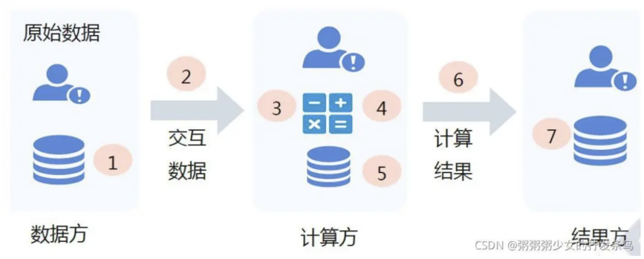

在一个安全多方计算场景下，通常有三类角色：数据方、计算方和结果方。其中，数据方拥有隐私的输入数据；计算方提供安全计算的能力，但不能知道数据方的隐私数据，也不能通过计算过程获得有用的信息；结果方允许知道运算的结果，但不能知道隐私的输入信息。

在实际应用中，一些身份允许共有，只要不违背协议的安全要求即可。比如，班级里*n*个同学进行投票，他们的电脑可以作为计算节点，而且一位同学被设定为计票员，也就是该同学既可以投票又可以计票，会同时出现数据方、计算方和结果方的三重身份。

#### 2. 投票统计示例

实验4.2 假设有三个同学需要对班里的优秀干部Alice、Bob、Charles、Douglas进行投票，最后统计各个班干部获得的票数。这个时候就可以利用Shamir秘密共享将各个投票方的投票分享出去并进行隐私求和计算。

首先，要基于Shamir门限秘密共享进行协议设计。

以计算Alice的票数为例，三个同学的隐私输入为0或1，0表示不投票给Alice，1表示投票给Alice。假设三个同学Student1、Student2和Student3分别拥有隐私输入a、b和c，他们将各自的隐私输入通过(2,3)门限的Shamir秘密共享分享给另外两个同学：Student1获得a、b和c的秘密份额a1、b1和c1；Student2获得秘密份额a2、b2和c2；Student3获得秘密份额a3、b3和c3。之后，三位同学各自将获得的秘密份额相加，分别得到d1=a1+b1+c1，d2=a2+b2+c2和d3=a3+b3+c3。一个计票员从三个同学中任选两个，例如Student2和Student3，获得他们拥有的d2和d3，就可以重构出 d=a+b+c，也就是Alice获得的票数总和。具体过程如下图所示。

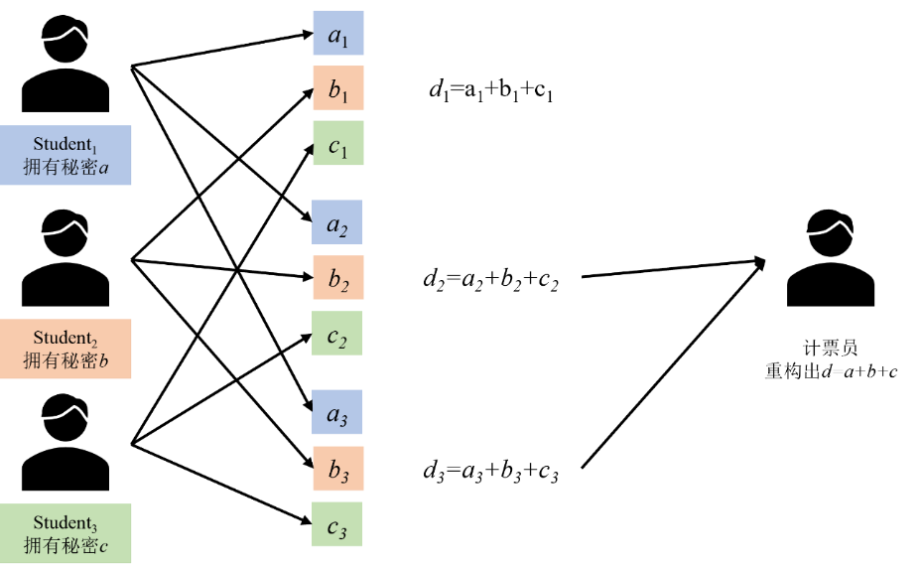

进而，给出完整实验代码。

实验环境：python和Ubuntu

1）在桌面新建一个文件夹，命名为vote。在vote下打开终端，执行如下命令，建立文件ss_function.py、ss_student.py、count_student.py和vote_counter.py。

touch ss_function.py

touch ss_student.py

touch count_student.py

touch vote_counter.py

2）将如下代码复制到ss_function.py，ss_function.py代码里面定义了一些秘密共享过程中三个学生以及计票员会用到的函数。

import random

#快速幂计算a^b%p

def quickpower(a,b,p):

a=a%p

ans=1

while b!=0:

if b&1:

ans=(ans*a)%p

b>>=1

a=(a*a)%p

return ans

#构建多项式：x0为常数项系数，T为最高次项次数，p为模数,fname为多项式名

def get_polynomial(x0,T,p,fname):

f=[]

f.append(x0)

for i in range(0,T):

f.append(random.randrange(0,p))

#输出多项式

f_print='f'+fname+'='+str(f[0])

for i in range(1,T+1):

f_print+='+'+str(f[i])+'x^'+str(i)

print(f_print)

return f

#计算多项式值

def count_polynomial(f,x,p):

ans=f[0]

for i in range(1,len(f)):

ans=(ans+f[i]*quickpower(x,i,p))%p

return ans

#重构函数f并返回f(0)

def restructure_polynomial(x,fx,t,p):

ans=0

#利用多项式插值法计算出x=0时多项式的值

for i in range(0,t):

fx[i]=fx[i]%p

fxi=1

#在模p下，(a/b)%p=(a*c)%p，其中c为b在模p下的逆元，c=b^(p-2)%p

for j in range(0,t):

if j !=i:

fxi=(-1*fxi*x[j]*quickpower(x[i]-x[j],p-2,p))%p

fxi=(fxi*fx[i])%p

ans=(ans+fxi)%p

return ans

3)将如下代码复制到ss_student.py，三个学生分别执行ss_student.py，将自己的秘密投票值共享给另外两个学生。

import ss_function as ss_f

#设置模数p

p=1000000007

print(f'模数p：{p}')

#输入参与方id以及秘密s

id=int(input("请输入参与方id:"))

s=int(input(f'请输入student_{id}的投票值s:'))

#秘密份额为(share_x,share_y)

shares_x=[1,2,3]

shares_y=[]

#计算多项式及秘密份额(t=2,n=3)

print(f'Student_{id}的投票值的多项式及秘密份额：')

f=ss_f.get_polynomial(s,1,p,str(id))

temp=[]

for j in range(0,3):

temp.append(ss_f.count_polynomial(f,shares_x[j],p))

print(f'({shares_x[j]},{temp[j]})')

shares_y.append(temp[j])

#Student_id将自己的投票值的秘密份额分享给两外两个学生

#将三份秘密份额分别保存到student_id_1.txt,student_id_2.txt,student_id_3.txt

#Student_i获得Student_id_i.txt

for i in range(1,4):

with open(f'student_{id}_{i}.txt','w') as f:

f.write(str(shares_y[i-1]))

Student1执行如下命令，输入投票值0。

python3 ss_student.py

1

0

Student2执行如下命令，输入投票值1。

python3 ss_student.py

2

1

Student3执行如下命令，输入投票值0。

python3 ss_student.py

3

0

结果如下，在文件夹vote下会产生9个txt文件，分别保存三个秘密值的秘密份额：

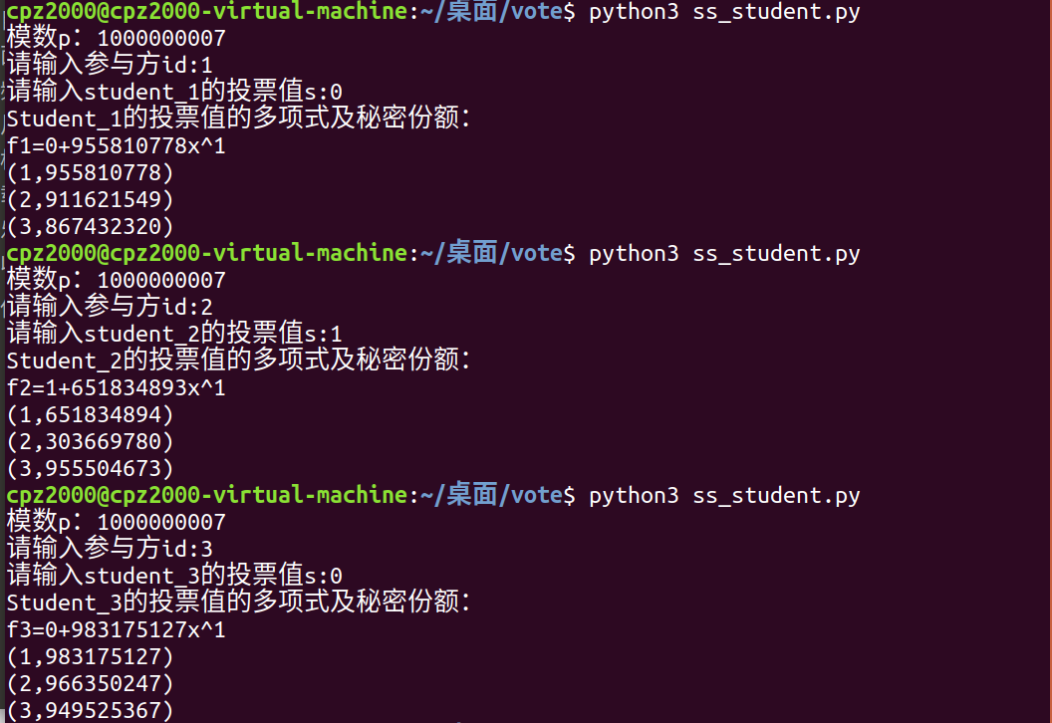

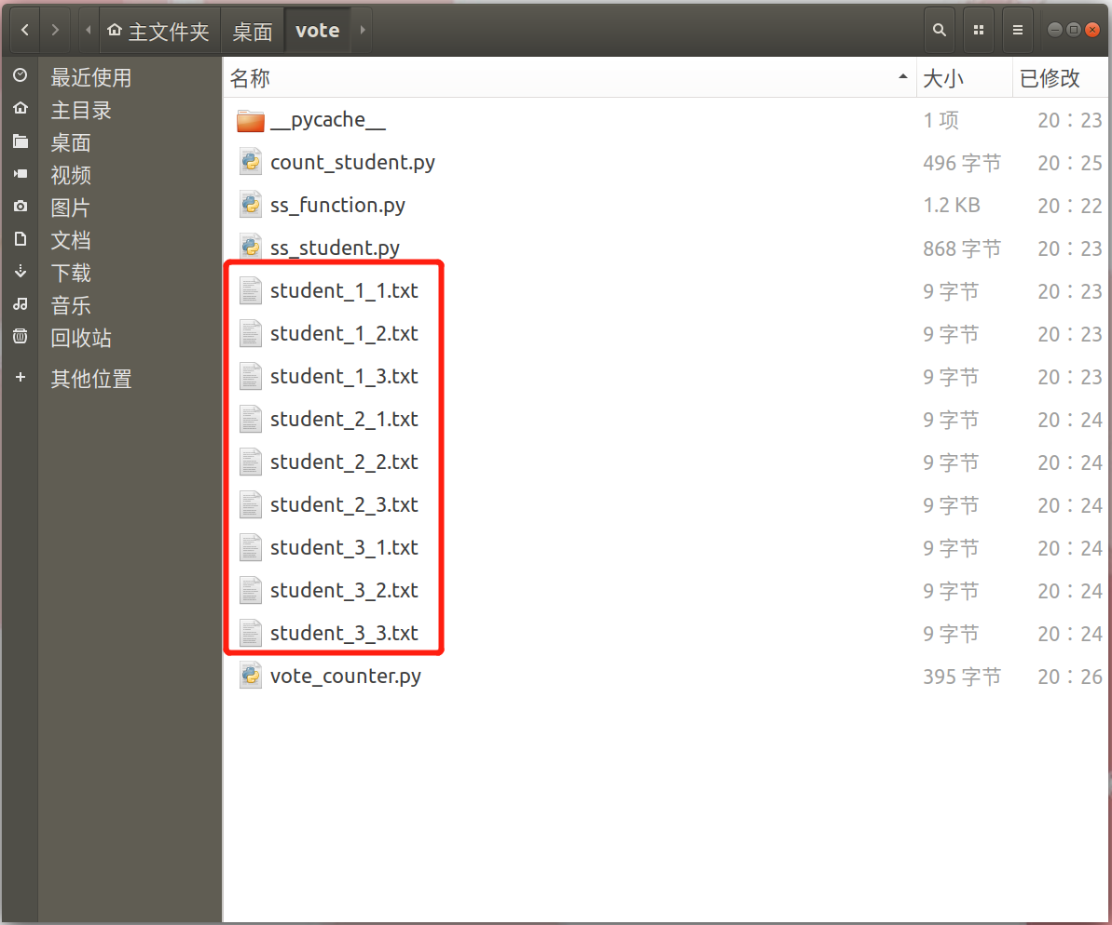

4）将如下代码复制到count_student.py，三个学生分别执行count_student.py，获取另外两个学生的投票值的秘密份额，并将三个投票值的秘密份额相加。

p=1000000007

#输入参与方id

id=int(input("请输入参与方id:"))

#Student_id读取属于自己的秘密份额student_1_id.txt,student_2_id.txt,student_3_id.txt

data=[]

for i in range(1,4):

with open(f'student_{i}_{id}.txt', "r") as f: #打开文本

data.append(int(f.read())) #读取文本

#计算三个秘密份额的和

d=0

for i in range(0,3):

d=(d+data[i])%p

#将求和后的秘密份额保存到文件d_id.txt内

with open(f'd_{id}.txt','w') as f:

f.write(str(d))

Student1执行如下命令，获得三个投票值的秘密份额相加的结果保存到d_1.txt。

python3 count_student.py

1

Student2执行如下命令，获得三个投票值的秘密份额相加的结果保存到d_2.txt。

python3 count_student.py

2

Student3执行如下命令，获得三个投票值的秘密份额相加的结果保存到d_3.txt。

python3 count_student.py

3

结果如下所示，在文件夹vote下会产生3个txt文件，分别为d_1.txt、d_2.txt和d_3.txt。

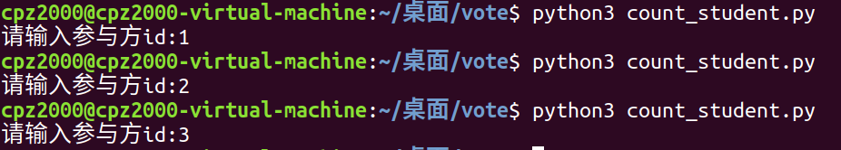

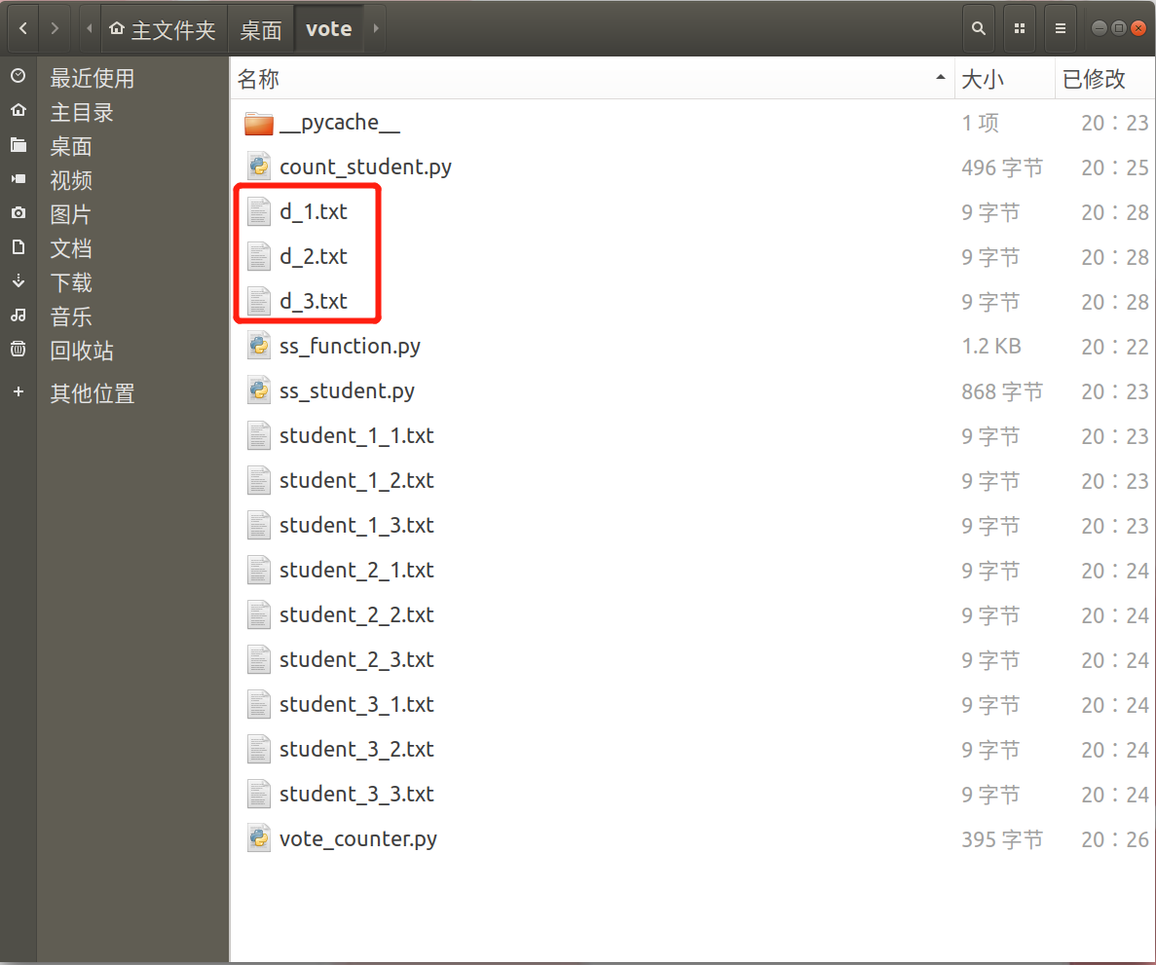

5）将如下代码复制到vote_counter.py。

import ss_function as ss_f

#设置模数p

p=1000000007

#随机选取两个参与方，例如student2和student3，获得d2,d3，从而恢复出d=a+b+c

#读取d2,d3

d_23=[]

for i in range(2,4):

with open(f'd_{i}.txt', "r") as f: #打开文本

d_23.append(int(f.read())) #读取文本

#加法重构获得d

d=ss_f.restructure_polynomial([2,3],d_23,2,p)

print(f'得票结果为：{d}')

计票员执行如下命令，得到三位同学投票值之和。

python3 vote_counter.py

结果如下所示：



## 茫然传输

### 基本概念

茫然传输（Oblivious Transfer，OT）是安全多方计算协议的重要构造模块。2选1-OT的标准定义涉及两个参与方：持有两个秘密值*x*0, *x*1的发送方*S*，持有一个选择比特 $b∈\{0, 1\}$ 的接收方*R*。OT允许*R*得到*x*b，但其无法得到与“另一个”秘密值*x*1-b相关的任何信息。与此同时，*S*无法得到任何信息。

举例，Alice这儿有两个产品的折扣码。Bob想获得其中一个，但又比较注重隐私，不想让Alice知道他选择了哪一个。这时候，他们就可以通过OT来完成交易。

OT的形式化定义如下所述。

定义：2选1-OT是一个密码学协议，它可以安全地实现图2.1所示的功能函数*F*OT。

|  |
| --- |
| 参数：   * 两个参与方：发送方*S*和接收方*R*。 * *S*拥有两个秘密值*x*0, *x*1，*R*拥有一个选择比特。   功能函数：   1. *R*将*b*发送给*F*OT，*S*将*x*0, *x*1发送给*F*OT。 2. *F*OT输出*x*b给*R*，输出 $⊥$ 给*S*。 |

图3.1 2选1-OT功能函数*F*OT

还有很多OT变种协议，一种很容易想到的就是*k*选1-OT，其中*S*拥有*k*个秘密值，*R*拥有[0, …, *k*-1]中的一个选择项。

### 基础构造

**（1）基于公钥的2选1-OT协议**

半诚实攻击模型下，基于公钥密码机制很容易构造2选1-OT 协议。

图3.2给出了协议的构造方法。

|  |
| --- |
| 参数：   * 两个参与方：发送方*S*和接收方*R*。 * *S*的输入为秘密值*x*0, *x*1，*R*的输入为选择比特。   协议：   1. *R*拥有一个公私钥对 $(sk,pk)$，并从公钥空间中采样得到一个随机公钥 $pk'$。如果 $b=0$，*R*将 $(pk,pk')$ 发送给*S*。否则（如果 $b=1$），*R*将发送给*S*。 2. *S*接收并向*R*发送两个密文。 3. *R*接收，并用s $k$ 解密密文 $e_{b}$。由于*R*不知道另一个密文所关联的密钥，因此*R*无法解密另一个密文。 |

图3.2 基于公钥的半诚实安全OT协议

此协议假设存在一个公钥加密方案，可以在不获得对应私钥的条件下采样得到一个随机的公钥。此协议在半诚实攻击模型下是安全的。发送方*S*只能看到由*R*发送的两个公钥，因此*S*无法以超过 1/2的概率预测出*R*拥有哪个公钥所对应的私钥。因此，仿真者可以直接向*S*发送两个随机选择的公钥，从而仿真出*S*的视角。

$$(e_{0},e_{1})$$

$$({pk}_{0},{pk}_{1})$$

**Alice**

**Bob**

输入(*x*0, *x*1)

输入选择比特 $b∈\{0,1\}$

生成公私钥对 ${(pk}_{Bob},{sk}_{Bob})$，产生随机公钥 ${pk'}_{Bob}$

若b=0，；

若b=1， ${pk}_{0}={pk'}_{Bob},{pk}_{1}={pk}_{Bob}。$

分别使用公钥对*x*0, *x*1进行加密，得到

$$e_{0}={Enc}_{{pk}_{0}}\left(x_{0}\right),e_{1}={Enc}_{{pk}_{1}}(x_{1})$$

使用 ${sk}_{Bob}$ 解密 $e_{b}$ 得到 $x_{b}$

**安全性证明**。回顾一下理想-现实范式，为了证明一个协议是安全的，在理想世界中的攻击者必须能够生成一个视角，此视角与真实世界中的攻击者视角不可区分，即：（1）攻击者能在理想世界中生成一个真实世界中的“仿真”攻击者视角，我们称此攻击者为仿真者，能说明存在这样一个仿真者，就能证明攻击者在现实世界中实现的所有攻击效果都可以在理想世界中实现；（2）如果现实世界中攻陷参与方所拥有的视角和理想世界中攻击者所拥有的视角不可区分，那么协议在半诚实攻击者的攻击下是安全的。具体的证明思路则是：如果任何现实模型攻击者A都存在一个理想模型攻击者S（仿真器），对于任何输入，在现实模型下运行包含A的协议π的全局输出，它和在理想模型下运行包含S的F的全局输出是不可区分的，那么π至少和F一样安全。

接下来，我们以这个两方OT协议为例，再给出理想-现实范式的安全性证明思路。

定义OT协议的**Ideal Functionality $F_{OT}$** 的描述如下：Alice和Bob为了完成2选1茫然传输协议，Alice向 $F_{OT}$ 发送拥有的两个秘密(*x*0, *x*1)后、Bob向发送选择比特*b*之后， $F_{OT}$ 输出*x*b给Bob、输出⊥给Alice。

我们这里假定攻击者都是被动的，也就是“诚实且好奇”的攻击者，定义仿真器 $S_{OT}$ 的仿真过程如下：

* 对于发送方的视角（**根据视角的定义，参与方的视角应包括其私有输入、随机带以及执行协议期间收到的所有消息所构成的消息列表**），因为仅仅提供两个秘密（私有输入）、接收两个公钥（协议期间收到的消息），这个很容易仿真。具体的，私有输入不需要仿真，两个公钥可以由仿真器本地随机生成。因为公钥都是随机生成的，仿真器里的公钥的分布和现实世界的分布是相同的，很明显现实世界和理想世界是无法区分的。补充说明：攻击者如果攻陷了发送方，他的目的是猜测两个公钥哪一个是有私钥的公钥，也就是接收方希望得到的消息b是哪一个。很明显，理想世界里仿真器随机生成的两个公钥是没有泄露任何信息的。
* 对于接收方R的视角，它的私有输入是b、接收两个密文（协议期间收到的消息）。接收方*R*可看到两个密文，其私钥只能用于解密其中一个密文。给定R的输入b和输出，同样很容易仿真R的视角。仿真器将生成公私钥对和一个随机公钥，并将仿真接收密文的仿真过程设置为：1）对于收到的秘密值*xb*在所生成公私钥对下加密得到的密文*eb*，2）明文0在随机公钥下加密得到的密文*e1-b*。与协议的真实执行过程相比，只有*e1-b*的生成过程有所区别，且根据加密方案的安全性要求，攻击者无法区分0和其他明文在同一公钥下加密得到的密文，因此仿真可以成功骗过攻击者，使攻击者无法判断是在真实世界中还是理想世界中，从而证明了协议的安全性。补充说明：攻击者如果攻陷了接收方，他的目的是破解另外一个秘密，而它的猜测能力被仿真器规约到区别是对0还是其它明文的加密上。

请注意，此半诚实安全协议无法抵御恶意接收方的攻击。接收方*R*可以简单地生成两个公私钥对 $({sk}_{0},{pk}_{0})$ 和 $({sk}_{1},{pk}_{1})$，并将 $({pk}_{0},{pk}_{1})$ 发送给*S*。这样一来，*R*可以解密收到的两个密文，同时得到 $x_{1}$ 和 $x_{2}$。

说明：上述两方协议的理想-现实范式证明里，定义了一个仿真器、两个视角。事实上，安全多方计算协议的安全性证明通常使用一个仿真器，但是对于两方协议通常会定义两个仿真器，分别仿真发送方和接收方，具体证明过程与上面的视角的不可区分性相似。

**（2）基于公钥的*k*选1-OT协议**

常见的“2选1”不经意传输常被扩展为“*k*选1”不经意传输。如图所示，发送方S此时拥有*k*条隐私数据，接收方R拥有隐私的索引 $t∈\{0,1,⋯,k−1\}$。在协议结束后，接收方R得到 $x_{t}$，与“2选1”不经意传输一样，发送方S无法得知接收方R的隐私索引，接收方R也无法得到发送方S的其他数据。

根据上一小结给出的基本协议，容易得到“*k*选1”不经意传输的实现方法，即：将协议中生成1个随机公钥改为生成*k*-1个随机公钥。

*x*0

*x*1

*x*2

*x*3

*xk*-1

*k*选1 OT

*t*

*xt*

图 *k*选1不经意传输

### 预计算OT*

如上所述的基础OT协议中，发送方和接收方对每一个选择比特都要执行一系列公钥密码学操作。接收方会先发送一对公钥给发送方，发送方会将两个消息用两个公钥加密，发送给接收方，接收方执行公钥密码学的解密操作，获取选择的消息。

**茫然传输的优化策略主要集中在两个点：第一，如何利用对称密码来减少公钥密码学操作数量；第二，如何利用预计算来提升在线时间的计算效率。**

Beaver在1995年提出了预计算OT的重要思想，首先给出了一个接收者随机的茫然传输OT(receiever random oblivious transfer，RR-OT)协议，之后基于RR-OT结构，Beaver设计了预计算 ${OT}_{2}^{1}$ 协议。

预计算OT的在线阶段会消耗从预计算阶段的RR-OT实例获得的输出，整体效果即：将大量的计算放到预计算阶段，在确定了双方真实输入后，协议的线上执行阶段只需要执行少量的操作。

**RR-OT： $(⊥,⊥)↦((r_{0},r_{1}),(b,r_{b}))$。**在RR-OT中，发送方和接收方都没有输入，协议执行结束后，发送方获得两个随机消息，而接收方获得一个随机比特 $b和对应的消息r_{b}，$ 发送方完全不知道接收方获得哪个消息。实际RR-OT协议设计中，发送方的两个随机消息可以自行产生。

与RR-OT相比，我们之前给出的OT实例称为2选1OT，记为 ${OT}_{2}^{1}$。也就是说，发送方提供两个输入，接收方提供一个选择比特，发送方没有获得任何输出，但是接收方获取了选择比特对应的消息。即：OT： $((m_{0},m_{1}),b)↦(⊥,m_{b})$。

**R-OT**

$$m_{0}^{r},m_{1}^{r}$$

$$b^{r},m_{b^{r}}^{r}$$

**Alice**

**Bob**

**假定RR-OT**为发送方Alice输出两个随机信息 $m_{0}^{r},m_{1}^{r}$，为接收方Bob输出随机的选择比特 $b^{r}$ 和对应的随机消息 $m_{b^{r}}^{r}$，其中 $b^{r}∈\{0,1\}$，右上角的*r*表示随机选取。则可以设计预计算 ${OT}_{2}^{1}$ 协议如下。

**预计算 ${OT}_{2}^{1}$ 协议。**设Alice需要发送的信息为 $m_{0},m_{1}$，Bob的选择比特为*b*。假定已经在离线阶段运行RR-OT，Alice获得了两个随机信息 $m_{0}^{r},m_{1}^{r}$，接收方Bob获得了 $b^{r},m_{b^{r}}^{r}$。

Beaver去随机化的主要思想是Alice使用RR-OT的两个信息 $m_{0}^{r},m_{1}^{r}$ 一次性加密他要发送的信息 $m_{0},m_{1}$ 并将盲化结果 $(x_{0},x_{1})$ 发送给Bob。但是，为了确保Bob能正确解密，需要根据Bob拥有的选择比特选择合适的加密过程：

* 如果 ${b=b}^{r}$，Alice发送的两个信息是 $x_{0}=m_{0}^{r}⊕m_{0},x_{1}=m_{1}^{r}⊕m_{1}$，Bob本地计算 $x_{b}⊕m_{b^{r}}^{r}=x_{b}⊕m_{b}^{r}=m_{b}$，即可得到选择比特*b*对应的比特秘密 $m_{b}$，但是无法获得 $m_{1−b}$。
* 如果 ${b≠b}^{r}$，Alice发送的两个信息是 $x_{0}=m_{1}^{r}⊕m_{0},x_{1}=m_{0}^{r}⊕m_{1}$，Bob本地计算 $x_{b}⊕m_{b^{r}}^{r}=x_{b}⊕m_{1⊕b^{r}}^{r}=m_{b}$，即可得到选择比特*b*对应的比特秘密 $m_{b}$。

由于两种加密方式不同，Alice并不知道*b*和 $b^{r}$ 的值，无法判断该使用哪种加密方式。为了解决上述问题，容易想到的解决方案是让Bob告知Alice是否有 ${b=b}^{r}$，具体如下图所示：

**RR-OT**

$$m_{0}^{r},m_{1}^{r}$$

$$b^{r},m_{b^{r}}^{r}$$

**Alice**

**Bob**

离线阶段运行RR-OT协议

以下为在线阶段

$$m_{0},m_{1}$$

$$b$$

$$d=b⊕b^{r}$$

$$x_{0}=m_{d}^{r}⊕m_{0}$$

$$x_{1}=m_{1⊕d}^{r}⊕m_{1}$$

**compute $x_{b}⊕m_{b^{r}}^{r}=x_{b}⊕m_{b⊕d}^{r}{=m}_{b}$**

上述过程就是一个在基本的2选1OT上使用随机数来实现的过程。其优点是在线阶段只需要异或运算，非常高效，但是缺点也很明显：（1）其每执行一次OT都需要进行离线阶段的随机数生成，这个开销非常昂贵；（2）一次离线阶段的RR-OT一次只能产生一个OT实例，这也给其应用带来困难。Beaver等人在1996年，使用了混合加密的方式对RR-OT进行了改进，使得其离线阶段效率得到了提高，并且例证了OT扩展方案的可行性。

### OT-扩展*

茫然传输扩展（OT Extension）协议：该协议的目的是通过执行固定次数的不经意协议，实现任意数量的不经意传输。

#### 1. OT长度扩展

这里思考一个问题，是否可以将*n*位长度的数据用更短的OT来完成传递？

假设我们有一个可以传输短字符串的OT，通过使用标准的伪随机数生成器，我们能得到可以传输长字符串的OT。这一技术称为“OT长度扩展”。

发送方将两个消息分别异或G(s0)或者G(s1)，将两个消息发送给接收方，接收方对两个种子s0和s1用一个基础OT获得即可。

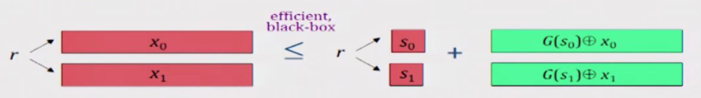

#### 2. Beaver的非黑盒构造

1996年，Beaver提出了一种自举姚氏乱码电路协议，可以用少量公钥密码学操作生成多项式数量级的OT协议。其功能函数*F*的输入是来自接收方的少量比特串，但*F*将多项式数量级的OT协议的执行结果输出给接收方。

假设计算电路*C*的乱码电路协议要使用*m*个OT协议，其中*m*为 $P_{2}$ 的输入比特数量。我们遵从OT协议的表示方法，称 $P_{1}$（乱码协议中的电路生成方）为发送方*S*， $P_{2}$（乱码电路中的电路求值方）为接收方*R*。令*m*表示现在需要批量执行的OT协议数量。*S*的输入为*m*对秘密值 $\left(x_{1}^{0},x_{1}^{1}\right),⋯,\left(x_{m}^{0},x_{m}^{1}\right)$，*R*的输入为m比特长的选择比特串 $(b_{1},⋯,b_{m})$。

我们现在要构造出一个实现功能函数*F*的电路*C*。*R*提供给*F*的输入是随机选择的 $λ$ 比特长字符串 $r$。令*G*为一个伪随机生成器，可以将 $λ$ 比特长随机数扩展到m比特长。*R*向*S*发送用随机字符串 $G(r)$ 加密的输入比特串 $b⊕G(r)$。随后，*S*向*F*提供的输入为*m*对秘密值 $\left(x_{1}^{0},x_{1}^{1}\right),⋯,\left(x_{m}^{0},x_{m}^{1}\right)$ 和一个*m*比特长字符串 $b⊕G(r)$。给定 $r$，函数*F*计算m比特长的扩展值 $G(r)$，解密 $b⊕G(r)$，得到选择比特串b。*F*接下来只需要向*R*输出 $b_{i}$ 所对应的秘密值 $x_{b_{i}}$。在上述电路*C*中，*R*作为电路求值方只需要向*F*提供 $λ$ 比特长的输入，因此只需要用 $λ$ 个（即常数个）OT协议即可实现*m*个OT协议。

基于Beaver的非黑盒构造可以满足上述RR-OT协议，可以让S随机生成*m*对秘密值 $\left(x_{1}^{0},x_{1}^{1}\right),⋯,\left(x_{m}^{0},x_{m}^{1}\right)$，*R*随机生成*m*比特长的选择比特串 $(b_{1},⋯,b_{m})$ 即可，然后通过上述构造电路*C*的方式，即可让*S*获得*m*对秘密值、*R*获得*m*对随机比特和对应的秘密。

#### 3. OT实例扩展

Beaver给出的非黑盒构造方法非常简单，可以将执行*m*个OT协议所需的非对称密码学操作数量降低为 $κ$ 次，其中 $κ$ 为预先设定的安全参数。但是，Beaver方案在实际中并不高效，因为方案要对一个非常大的乱码电路求值。回想一下，我们的目标是基于少量的 $λ$ 个基础OT协议，只应用对称密码学操作实现*m*个有效的OT协议。下面我们描述Ishai等人在2003年提出的OT扩展IKNP协议。此协议可在半诚实攻击者的攻击下实现*m*个2选1OT协议，用来安全地传输*m*个随机字符串。

IKNP是第一个高效的 $λ$ 个基础OT协议扩展为 $n(≫λ)$ 个OT协议的工作。IKNP协议和Beaver等人解决的问题实际上是相同的，都是为了让 Alice 获得消息对 ${(m}_{0},m_{1})$ 和让 Bob 获得对应的 $(r,m_{r})$ 以便在线阶段 OT 的使用。具体如下：

假设Alice和Bob想生成*n*个OT, Alice是发送方，Bob是接收方。

**首先，生成两个秘密份额矩阵**。Bob 随机构造长度为 $n$ 的比特串 $r$, 这里 $r$ 的每个比特都是每次OT的一个选择比特。然后将其看为一个 $n×1$ 的列向量，并对每个比特位进行按行扩展为 $λ$ 位(重复编码扩展)，生成一个 $n×λ$ 维的矩阵*R*。完成后进行秘密分享，生成两个秘密份额矩阵 $(T,T')$，*T*和*T’*相同的行异或为1。若矩阵*R*的行向量全为0, 则 $T,T'$ 在该行的元素相同, 反之则不相同，如图：

**=**

$$⊕$$

$$\begin{matrix}\begin{matrix}1 & 1 & 1 \\ 0 & 0 & 0 \\ 0 & 0 & 0\end{matrix} & \begin{matrix}1 & 1 & 1 \\ 0 & 0 & 0 \\ 0 & 0 & 0\end{matrix} & \begin{matrix}1 & 1 & 1 \\ 0 & 0 & 0 \\ 0 & 0 & 0\end{matrix} \\ \begin{matrix}0 & 0 & 0 \\ 1 & 1 & 1 \\ 0 & 0 & 0\end{matrix} & \begin{matrix}0 & 0 & 0 \\ 1 & 1 & 1 \\ 0 & 0 & 0\end{matrix} & \begin{matrix}0 & 0 & 0 \\ 1 & 1 & 1 \\ 0 & 0 & 0\end{matrix} \\ \begin{matrix}1 & 1 & 1 \\ 1 & 1 & 1 \\ ⋮ & ⋮ & ⋮\end{matrix} & \begin{matrix}1 & 1 & 1 \\ 1 & 1 & 1 \\ ⋮ & ⋮ & ⋮\end{matrix} & \begin{matrix}1 & 1 & 1 \\ 1 & 1 & 1 \\ ⋮ & ⋮ & ⋮\end{matrix}\end{matrix}$$

**r**

$$\begin{matrix}\begin{matrix}1 & 1 & 0 \\ 1 & 0 & 1 \\ 0 & 1 & 1\end{matrix} & \begin{matrix}1 & 1 & 0 \\ 1 & 0 & 1 \\ 0 & 0 & 0\end{matrix} & \begin{matrix}0 & 1 \\ 0 & 0 \\ 1 & 1\end{matrix} \\ \begin{matrix}1 & 1 & 0 \\ 1 & 1 & 0 \\ 1 & 0 & 1\end{matrix} & \begin{matrix}1 & 1 & 0 \\ 1 & 0 & 1 \\ 0 & 1 & 0\end{matrix} & \begin{matrix}1 & 1 \\ 1 & 0 \\ 0 & 0\end{matrix} \\ \begin{matrix}0 & 0 & 0 \\ 0 & 0 & 1 \\ ⋮ & ⋮ & ⋮\end{matrix} & \begin{matrix}0 & 0 & 1 \\ 1 & 1 & 0 \\ ⋮ & ⋮ & ⋮\end{matrix} & \begin{matrix}0 & 1 \\ 1 & 0 \\ ⋮ & ⋮\end{matrix}\end{matrix}$$

$$\begin{matrix}\begin{matrix}0 & 0 & 1 \\ 1 & 0 & 1 \\ 0 & 1 & 1\end{matrix} & \begin{matrix}0 & 0 & 1 \\ 1 & 0 & 1 \\ 0 & 0 & 0\end{matrix} & \begin{matrix}1 & 0 \\ 0 & 0 \\ 1 & 1\end{matrix} \\ \begin{matrix}1 & 1 & 0 \\ 0 & 0 & 1 \\ 1 & 0 & 1\end{matrix} & \begin{matrix}1 & 1 & 0 \\ 0 & 1 & 0 \\ 0 & 1 & 0\end{matrix} & \begin{matrix}1 & 1 \\ 0 & 1 \\ 0 & 0\end{matrix} \\ \begin{matrix}1 & 1 & 1 \\ 1 & 1 & 0 \\ ⋮ & ⋮ & ⋮\end{matrix} & \begin{matrix}1 & 1 & 0 \\ 0 & 0 & 1 \\ ⋮ & ⋮ & ⋮\end{matrix} & \begin{matrix}1 & 0 \\ 0 & 1 \\ ⋮ & ⋮\end{matrix}\end{matrix}$$

**R**

**T**

$$T'$$

**接着，将行数据利用列传递降低交互次数**。Alice随机选取长度为 $λ$ 的比特串*s*，然后双方交换身份，即Alice转变为接收方，Bob转变为发送方，执行 $λ$ 次基础OT(次数取决于矩阵的列数)，将两个秘密份额矩阵 $T,T'$ 的第 $i$ 列作为输入的两个消息，Alice 作为接收方，以 $s_{i}$ 为输入来选择两个秘密份额矩阵第 $i$ 列的某一个来构成自己的矩阵 $Q$ 的第 $i$ 列，若 $s_{i}=0$，则Alice获得矩阵 $T$ 的第*i*列，反之则Alice获得矩阵 $T'$ 的第*i*列。运行 $λ$ 次后，Alice获得矩阵*Q*。

易知，当 $r_{i}=0$ 时，两个秘密份额矩阵 $T,T'$ 对应位置的行向量相等，所以Alice所得矩阵 *Q*的行向量 $q_{i}$ 与Bob的任意一个份额矩阵该位置对应的行向量 $t_{i}$ 相同；当 $r_{i}=1$ 时，Alice所得矩阵*Q*的行向量 $q_{i}$ 等于 Bob 的份额矩阵 $T$ 该位置对应的行向量 $t_{i}$ 与s的异或，即：

$$q_{i}=\left\{\begin{aligned}\begin{matrix}t_{i} & if r_{i}=0\end{matrix} \\ \begin{matrix}t_{i}⨁s_{i} & if r_{i}=1\end{matrix}\end{aligned}\right.$$

其中 $t_{i}$ 是份额矩阵 $T$ 的行向量，上述过程可以进一步抽象为： $q_{i}=t_{i}⨁(r_{i}∧s_{i})$。结果如下:

$$\begin{matrix}\begin{matrix}\begin{matrix}0 \\ 1\end{matrix} & \begin{matrix}1 \\ 0\end{matrix} & \begin{matrix}0 \\ 0\end{matrix} \\ 1 & 0 & 1 \\ 0 & 1 & 1\end{matrix} & \begin{matrix}\begin{matrix}0 \\ 1\end{matrix} & \begin{matrix}0 \\ 1\end{matrix} & \begin{matrix}1 \\ 1\end{matrix} \\ 1 & 0 & 1 \\ 0 & 0 & 0\end{matrix} & \begin{matrix}\begin{matrix}1 \\ 1\end{matrix} & \begin{matrix}0 \\ 1\end{matrix} \\ 0 & 0 \\ 1 & 1\end{matrix} \\ \begin{matrix}1 & 1 & 0 \\ 1 & 0 & 0 \\ 1 & 0 & 1\end{matrix} & \begin{matrix}1 & 1 & 0 \\ 1 & 0 & 0 \\ 0 & 1 & 0\end{matrix} & \begin{matrix}1 & 1 \\ 0 & 0 \\ 0 & 0\end{matrix} \\ \begin{matrix}0 & 1 & 0 \\ 0 & 1 & 1 \\ ⋮ & ⋮ & ⋮\end{matrix} & \begin{matrix}0 & 0 & 0 \\ 1 & 1 & 1 \\ ⋮ & ⋮ & ⋮\end{matrix} & \begin{matrix}1 & 1 \\ 0 & 0 \\ ⋮ & ⋮\end{matrix}\end{matrix}$$

$$\begin{matrix}\begin{matrix}1 & 1 & 1 \\ 0 & 1 & 0 \\ 0 & 0 & 1\end{matrix} & \begin{matrix}0 & 1 & 1 \\ 1 & 1 & 0 \\ 1 & 0 & 0\end{matrix} & \begin{matrix}0 & 0 & 1 \\ 1 & 0 & 0 \\ 0 & 1 & 1\end{matrix} \\ \begin{matrix}0 & 1 & 1 \\ 1 & 1 & 1 \\ 0 & 1 & 0\end{matrix} & \begin{matrix}0 & 1 & 1 \\ 0 & 1 & 0 \\ 1 & 0 & 1\end{matrix} & \begin{matrix}0 & 1 & 1 \\ 1 & 1 & 0 \\ 0 & 0 & 0\end{matrix} \\ \begin{matrix}1 & 0 & 0 \\ 1 & 0 & 0 \\ ⋮ & ⋮ & ⋮\end{matrix} & \begin{matrix}0 & 0 & 0 \\ 1 & 1 & 1 \\ ⋮ & ⋮ & ⋮\end{matrix} & \begin{matrix}1 & 0 & 1 \\ 0 & 1 & 0 \\ ⋮ & ⋮ & ⋮\end{matrix}\end{matrix}$$

**r**

**Bob**

$$\begin{matrix}\begin{matrix}0 & 0 & 1 \\ 1 & 0 & 1 \\ 0 & 1 & 1\end{matrix} & \begin{matrix}0 & 0 & 1 \\ 1 & 0 & 1 \\ 0 & 0 & 0\end{matrix} & \begin{matrix}1 & 0 \\ 0 & 0 \\ 1 & 1\end{matrix} \\ \begin{matrix}1 & 1 & 0 \\ 0 & 0 & 1 \\ 1 & 0 & 1\end{matrix} & \begin{matrix}1 & 1 & 0 \\ 0 & 1 & 0 \\ 0 & 1 & 0\end{matrix} & \begin{matrix}1 & 1 \\ 0 & 1 \\ 0 & 0\end{matrix} \\ \begin{matrix}1 & 1 & 1 \\ 1 & 1 & 0 \\ ⋮ & ⋮ & ⋮\end{matrix} & \begin{matrix}1 & 1 & 0 \\ 0 & 0 & 1 \\ ⋮ & ⋮ & ⋮\end{matrix} & \begin{matrix}1 & 0 \\ 0 & 1 \\ ⋮ & ⋮\end{matrix}\end{matrix}$$

$$T'$$

**OT**

**s=**

**Alice**

**T**

$$T_{i},{T'}_{i}$$

$$s_{i}$$

这里思考一个问题，是否可以将*n*位长度的数据用更短的OT来完成传递？很容易扩展OT协议的消息传输长度，只需要加密并发送两个*n*比特长的字符串，再用传输短字符串的OT协议发送正确的解密密钥即可。发送方将两个消息分别异或G（s0）或者G(s1)，将两个消息发送给接收方，接收方对两个种子s0和s1用一个基础OT获得即可。



**第三，构造随机消息对和对应的选择比特与消息。**上述过程后，Alice获得了矩阵*Q*，加上自己拥有的选择串*s*，则Alice就有了消息对 $(q_{i},q_{i}⨁s)$。Bob则拥有了相应的 $r_{i}$（选择比特）， $t_{i}$（某个消息），如下图所示：

$$t_{1}$$

$$t_{2}$$

$$t_{3}$$

$$⋮$$

$$r_{1}=0$$

$$r_{2}=1$$

$$r_{3}=1$$

**IKNP**

$$r$$

$$s_{i},\{q_{i}\}$$

$$\{t_{i}\}$$

$$q_{1}$$

$$q_{1}⨁s$$

$$q_{2}$$

$$q_{2}⨁s$$

$$q_{3}$$

$$q_{3}⨁s$$

$$⋮$$

$$⋮$$

对于每个 $i$，Bob得到 $t_{i}$，Alice可以计算 $q_{i}$ 和 $q_{i}⨁s_{i}$。根据公式 $q_{i}=t_{i}⨁(r_{i}∧s_{i})$，我们可以将 $q_{i}$ 和 $q_{i}⨁s_{i}$ 根据 $r_{i}$ 的不同，表示成下图中 $t_{i}$ 与s的关系的形式。而从Bob的视角来看，他所拥有的 $t_{i}$ 恰好是Alice秘密信息 $q_{i}$ 和 $q_{i}⨁s_{i}$ 中的一个。

$$t_{1}$$

$$t_{2}$$

$$t_{3}$$

$$⋮$$

$$r_{1}=0$$

$$r_{2}=1$$

$$r_{3}=1$$

**IKNP**

$$r$$

$$s_{i},\{q_{i}\}$$

$$\{t_{i}\}$$

$$t_{1}$$

$$t_{1}⨁s$$

$$t_{2}⨁s$$

$$t_{2}$$

$$t_{3}⨁s$$

$$t_{3}$$

$$⋮$$

$$⋮$$

$$q_{i}=\left\{\begin{aligned}\begin{matrix}t_{i} & if r_{i}=0\end{matrix} \\ \begin{matrix}t_{i}⨁s_{i} & if r_{i}=1\end{matrix}\end{aligned}\right.$$

由此就已经可以明显的看出Alice拥有了随机的消息对，并且Bob拥有选择比特位和 Alice 消息对中的其中一个消息。这已解决开始想要解决的问题（两方获得用于在线阶段的消息队等）。效率方面，扩展矩阵是 $n×λ$ 的矩阵，其中 $n≫λ$，而基础-OT阶段是按照列来进行，所以会进行 $λ$ 次基础-OT，然而传输了*n*位的内容，并且不需要姚氏混淆电路。

**完整INKP协议。**但是仔细观察可以看到，上述的消息对之间重复的使用了同一个比特串*s*，这使得生成的消息之间存在相关性，所以必须解决这种相关性。本协议采用的方法是：使用一个随机预言机(Random Oracle)来解决相关性，用哈希函数*H*来实现随机预言机。对于消息 $t_{1},t_{2},⋯,t_{n}$ 和比特串s，*H*使得 $H(t_{1},s),H(t_{2},s),⋯,H(t_{n},s)$ 是独立伪随机的。从而解决上述问题。整个INKP协议如下图所示：

*H*(${1,t}_{1})$

$$H(2,t_{2})$$

$${H(3,t}_{3})$$

$$⋮$$

$$r_{1}=0$$

$$r_{2}=1$$

$$r_{3}=1$$

**IKNP**

$$r$$

$$s_{i},\{q_{i}\}$$

$$\{t_{i}\}$$

$$H({1,t}_{1})$$

$$H(1,t_{1}⨁s)$$

$H(2,t_{2}⨁s)$)

$$H(2,t_{2})$$

$${H(3,t}_{3}⨁s)$$

H(${3,t}_{3})$

$$⋮$$

$$⋮$$

$$q_{i}=\left\{\begin{aligned}\begin{matrix}t_{i} & if r_{i}=0\end{matrix} \\ \begin{matrix}t_{i}⨁s_{i} & if r_{i}=1\end{matrix}\end{aligned}\right.$$

**协议的安全性。**安全性方面，IKNP协议是半诚实安全的。具体而言，Alice可以是恶意的，但Bob只能是半诚实的，下面将介绍如果Bob是恶意的，IKNP协议会存在的问题。

$$\begin{matrix}\begin{matrix}\begin{matrix}0 \\ 1\end{matrix} & \begin{matrix}1 \\ 0\end{matrix} & \begin{matrix}0 \\ 0\end{matrix} \\ 1 & 1 & 1 \\ 0 & 1 & 1\end{matrix} & \begin{matrix}\begin{matrix}0 \\ 1\end{matrix} & \begin{matrix}0 \\ 1\end{matrix} & \begin{matrix}1 \\ 1\end{matrix} \\ 1 & 0 & 1 \\ 0 & 0 & 0\end{matrix} & \begin{matrix}\begin{matrix}1 \\ 1\end{matrix} & \begin{matrix}0 \\ 1\end{matrix} \\ 0 & 0 \\ 1 & 1\end{matrix} \\ \begin{matrix}1 & 1 & 0 \\ 1 & 0 & 0 \\ 1 & 0 & 1\end{matrix} & \begin{matrix}1 & 1 & 0 \\ 1 & 0 & 0 \\ 0 & 1 & 0\end{matrix} & \begin{matrix}1 & 1 \\ 0 & 0 \\ 0 & 0\end{matrix} \\ \begin{matrix}0 & 1 & 0 \\ 0 & 1 & 1 \\ ⋮ & ⋮ & ⋮\end{matrix} & \begin{matrix}0 & 0 & 0 \\ 1 & 1 & 1 \\ ⋮ & ⋮ & ⋮\end{matrix} & \begin{matrix}1 & 1 \\ 0 & 0 \\ ⋮ & ⋮\end{matrix}\end{matrix}$$

$$\begin{matrix}\begin{matrix}1 & 1 & 1 \\ 0 & 1 & 0 \\ 0 & 0 & 1\end{matrix} & \begin{matrix}0 & 1 & 1 \\ 1 & 1 & 0 \\ 1 & 0 & 0\end{matrix} & \begin{matrix}0 & 0 & 1 \\ 1 & 0 & 0 \\ 0 & 1 & 1\end{matrix} \\ \begin{matrix}0 & 1 & 1 \\ 1 & 1 & 1 \\ 0 & 1 & 0\end{matrix} & \begin{matrix}0 & 1 & 1 \\ 0 & 1 & 0 \\ 1 & 0 & 1\end{matrix} & \begin{matrix}0 & 1 & 1 \\ 1 & 1 & 0 \\ 0 & 0 & 0\end{matrix} \\ \begin{matrix}1 & 0 & 0 \\ 1 & 0 & 0 \\ ⋮ & ⋮ & ⋮\end{matrix} & \begin{matrix}0 & 0 & 0 \\ 1 & 1 & 1 \\ ⋮ & ⋮ & ⋮\end{matrix} & \begin{matrix}1 & 0 & 1 \\ 0 & 1 & 0 \\ ⋮ & ⋮ & ⋮\end{matrix}\end{matrix}$$

**r**

**Bob**

$$\begin{matrix}\begin{matrix}0 & 0 & 1 \\ 1 & 1 & 1 \\ 0 & 1 & 1\end{matrix} & \begin{matrix}0 & 0 & 1 \\ 1 & 0 & 1 \\ 0 & 0 & 0\end{matrix} & \begin{matrix}1 & 0 \\ 0 & 0 \\ 1 & 1\end{matrix} \\ \begin{matrix}1 & 1 & 0 \\ 0 & 0 & 1 \\ 1 & 0 & 1\end{matrix} & \begin{matrix}1 & 1 & 0 \\ 0 & 1 & 0 \\ 0 & 1 & 0\end{matrix} & \begin{matrix}1 & 1 \\ 0 & 1 \\ 0 & 0\end{matrix} \\ \begin{matrix}1 & 1 & 1 \\ 1 & 1 & 0 \\ ⋮ & ⋮ & ⋮\end{matrix} & \begin{matrix}1 & 1 & 0 \\ 0 & 0 & 1 \\ ⋮ & ⋮ & ⋮\end{matrix} & \begin{matrix}1 & 0 \\ 0 & 1 \\ ⋮ & ⋮\end{matrix}\end{matrix}$$

$$T'$$

**OT**

**s=**

**Alice**

**T**

$$T_{i},{T'}_{i}$$

$$s_{i}$$

若Bob在生成的某一个份额矩阵中修改 $r=0$ 对应行向量的某一个比特位 (如 $T'$ 中黑色方块由原来的0变为1​) ，并且同时 Alice 对应的选择向量 $s$ 对应的比特位 $s_{i}=1$ ( Alice 得到的矩阵中粉色方块位置)，那么就会造成Alice得到的向量与Bob具有的行向量不同 (灰色块所示的向量)。在后续协议执行过程中，例如哈希等，只要Bob检测到Alice的结果与自己的不同，就可以推断出该位 $s_{i}=1$ ​，相同则推断出 $s_{i}=0$。如此一来，Bob得到Alice选择串 $s$ ​的一个比特值。因此IKNP仅仅是半诚实安全。